**程序设计技能训练**

**课程设计报告B**

|  |  |  |
| --- | --- | --- |
| **姓名** | **周朝勇（20203907）** | |
| **指导教师** | **软件工程系** | **刘立嘉** |

**文档说明**

本文档为2021年暑期程序设计技能训练课程设计报告B。

**文档控制**

文档作者：周朝勇

创建日期：2021年08月17日

确认日期：2021年08月17日

控制编码：CXSJJNXL\_02

当前版本：1.0

**更改记录：**

|  |  |  |  |
| --- | --- | --- | --- |
| 日期 | 作者 | 版本 | 更改参考 |
|  |  |  |  |

**文件归档:**

|  |  |  |
| --- | --- | --- |
| 归档编号 | 归档时间 | 发给用户时间 |
|  |  |  |

**目录**

1 基础编程题目集：6-1 简单输出整数 11

1.1 题目编号及题目说明 11

1.2程序功能测试及说明 11

1.3 程序设计思路及结构说明 12

1.4 程序源代码 12

1.5 PTA平台题目评分 12

2 基础编程题目集：6-2 多项式求值 13

2.1 题目编号及题目说明 13

2.2程序功能测试及说明 13

2.3 程序设计思路及结构说明 13

2.4 程序源代码 13

2.5 PTA平台题目评分 14

3 基础编程题目集：6-3 简单求和 15

3.1 题目编号及题目说明 16

3.2程序功能测试及说明 16

3.3 程序设计思路及结构说明 17

3.4 程序源代码 17

3.5 PTA平台题目评分 17

4 基础编程题目集：6-4 求自定类型元素的平均 18

4.1 题目编号及题目说明 18

4.2程序功能测试及说明 18

4.3 程序设计思路及结构说明 19

4.4 程序源代码 19

4.5 PTA平台题目评分 19

5 基础编程题目集：6-5 求自定类型元素的最大值 20

5.1 题目编号及题目说明 21

5.2程序功能测试及说明 21

5.3 程序设计思路及结构说明 21

5.4 程序源代码 22

5.5 PTA平台题目评分 22

6 基础编程题目集：6-6 求单链表结点的阶乘和 23

6.1 题目编号及题目说明 23

6.2程序功能测试及说明 23

6.3 程序设计思路及结构说明 24

6.4 程序源代码 24

6.5 PTA平台题目评分 25

7 基础编程题目集：6-7 统计某类完全平方数 26

7.1 题目编号及题目说明 26

7.2程序功能测试及说明 27

7.3 程序设计思路及结构说明 28

7.4 程序源代码 29

7.5 PTA平台题目评分 30

9 基础编程题目集：6-9 统计个位数字 31

9.1 题目编号及题目说明 31

9.2程序功能测试及说明 31

9.3 程序设计思路及结构说明 32

9.4 程序源代码 33

9.5 PTA平台题目评分 33

10 基础编程题目集：6-13 折半查找 34

10.1 题目编号及题目说明 34

10.2程序功能测试及说明 34

10.3 程序设计思路及结构说明 35

10.4 程序源代码 36

10.5 PTA平台题目评分 37

11 基础编程题目集：6-12 判断奇偶性 37

11.1 题目编号及题目说明 38

11.2程序功能测试及说明 38

11.3 程序设计思路及结构说明 39

11.4 程序源代码 39

11.5 PTA平台题目评分 40

12 基础编程题目集：7-1 厘米换算英尺英寸 40

12.1 题目编号及题目说明 41

12.2程序功能测试及说明 41

12.3 程序设计思路及结构说明 42

12.4 程序源代码 42

12.5 PTA平台题目评分 43

13 基础编程题目集：7-2 然后是几点 44

13.1 题目编号及题目说明 45

13.2程序功能测试及说明 45

13.3 程序设计思路及结构说明 46

13.4 程序源代码 46

13.5 PTA平台题目评分 47

14 基础编程题目集：7-3 逆序的三位数 47

14.1 题目编号及题目说明 48

14.2程序功能测试及说明 48

14.3 程序设计思路及结构说明 49

14.4 程序源代码 49

14.5 PTA平台题目评分 50

15 基础编程题目集：7-4 BCD解密 50

15.1 题目编号及题目说明 50

15.2程序功能测试及说明 50

15.3 程序设计思路及结构说明 51

15.4 程序源代码 51

15.5 PTA平台题目评分 51

16 基础编程题目集：7-5 表格输出 52

16.1 题目编号及题目说明 52

16.2程序功能测试及说明 52

16.3 程序设计思路及结构说明 53

16.4 程序源代码 53

16.5 PTA平台题目评分 53

17 基础编程题目集：7-6 混合类型格式化输入 54

17.1 题目编号及题目说明 54

17.2程序功能测试及说明 54

17.3 程序设计思路及结构说明 55

17.4 程序源代码 55

17.5 PTA平台题目评分 55

18 基础编程题目集：7-7 12-24小时制 56

18.1 题目编号及题目说明 56

18.2程序功能测试及说明 56

18.3 程序设计思路及结构说明 57

18.4 程序源代码 57

18.5 PTA平台题目评分 58

19基础编程题目集：7-8 超速判断 58

19.1 题目编号及题目说明 58

19.2程序功能测试及说明 58

19.3 程序设计思路及结构说明 59

19.4 程序源代码 59

19.5 PTA平台题目评分 59

20 基础编程题目集：7-9 用天平找小球 60

20.1 题目编号及题目说明 61

20.2程序功能测试及说明 61

20.3 程序设计思路及结构说明 62

20.4 程序源代码 60

20.5 PTA平台题目评分 60

21 基础编程题目集：7-10 计算工资 61

21.1 题目编号及题目说明 61

21.2程序功能测试及说明 62

21.3 程序设计思路及结构说明 63

21.4 程序源代码 63

21.5 PTA平台题目评分 64

22 基础编程题目集：7-11 分段计算居民水费 64

22.1 题目编号及题目说明 64

22.2程序功能测试及说明 65

22.3 程序设计思路及结构说明 65

22.4 程序源代码 66

22.5 PTA平台题目评分 66

23 基础编程题目集：7-12 两个数的简单计算器 67

23.1 题目编号及题目说明 67

23.2程序功能测试及说明 67

23.3 程序设计思路及结构说明 68

23.4 程序源代码 68

23.5 PTA平台题目评分 69

24 基础编程题目集：7-13 日K蜡烛图 70

24.1 题目编号及题目说明 70

24.2程序功能测试及说明 70

24.3 程序设计思路及结构说明 71

24.4 程序源代码 71

24.5 PTA平台题目评分 72

25 基础编程题目集：7-14 求整数段和 72

25.1 题目编号及题目说明 72

25.2程序功能测试及说明 72

25.3 程序设计思路及结构说明 73

25.4 程序源代码 73

25.5 PTA平台题目评分 74

26 基础编程题目集：7-15 计算圆周率 75

26.1 题目编号及题目说明 75

26.2程序功能测试及说明 75

26.3 程序设计思路及结构说明 76

26.4 程序源代码 76

26.5 PTA平台题目评分 77

27 基础编程题目集：7-16 求符合给定条件的整数集 78

27.1 题目编号及题目说明 78

27.2程序功能测试及说明 78

27.3 程序设计思路及结构说明 79

27.4 程序源代码 80

27.5 PTA平台题目评分 81

28 基础编程题目集：7-17 爬动的蠕虫 81

28.1 题目编号及题目说明 81

28.2程序功能测试及说明 82

28.3 程序设计思路及结构说明 83

28.4 程序源代码 83

28.5 PTA平台题目评分 84

29 基础编程题目集：7-20 打印九九口诀表 85

29.1 题目编号及题目说明 85

29.2程序功能测试及说明 85

29.3 程序设计思路及结构说明 86

29.4 程序源代码 86

29.5 PTA平台题目评分 87

30 基础编程题目集：7-23 二分法求多项式单根 87

30.1 题目编号及题目说明 88

30.2程序功能测试及说明 88

30.3 程序设计思路及结构说明 89

30.4 程序源代码 89

30.5 PTA平台题目评分 90

31 基础编程题目集：7-25 念数字 90

31.1 题目编号及题目说明 90

31.2程序功能测试及说明 91

31.3 程序设计思路及结构说明 91

31.4 程序源代码 92

31.5 PTA平台题目评分 92

32 基础编程题目集：7-26 单词长度 93

32.1 题目编号及题目说明 93

32.2程序功能测试及说明 94

32.3 程序设计思路及结构说明 94

32.4 程序源代码 95

32.5 PTA平台题目评分 95

33 基础编程题目集：7-27 冒泡法排序 96

33.1 题目编号及题目说明 96

33.2程序功能测试及说明 96

33.3 程序设计思路及结构说明 97

33.4 程序源代码 97

33.5 PTA平台题目评分 98

34 基础编程题目集：7-22 [龟兔赛跑](https://pintia.cn/problem-sets/14/problems/802) 99

34.1 题目编号及题目说明 99

34.2程序功能测试及说明 100

34.3 程序设计思路及结构说明 100

34.4 程序源代码 101

34.5 PTA平台题目评分 102

35 基础编程题目集：7-19 [支票面额](https://pintia.cn/problem-sets/14/problems/799) 102

35.1 题目编号及题目说明 103

35.2程序功能测试及说明 103

35.3 程序设计思路及结构说明 104

35.4 程序源代码 104

35.5 PTA平台题目评分 104

PTA成绩及心得体会 105

## 1 基础编程题目集：**6-1 简单输出整数**

1.1 题目编号及题目说明

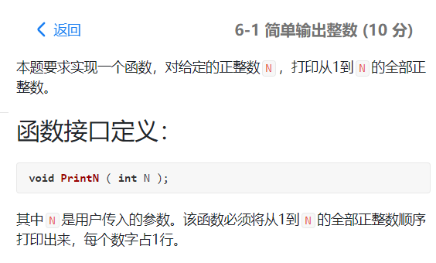

### 1.2程序功能测试及说明

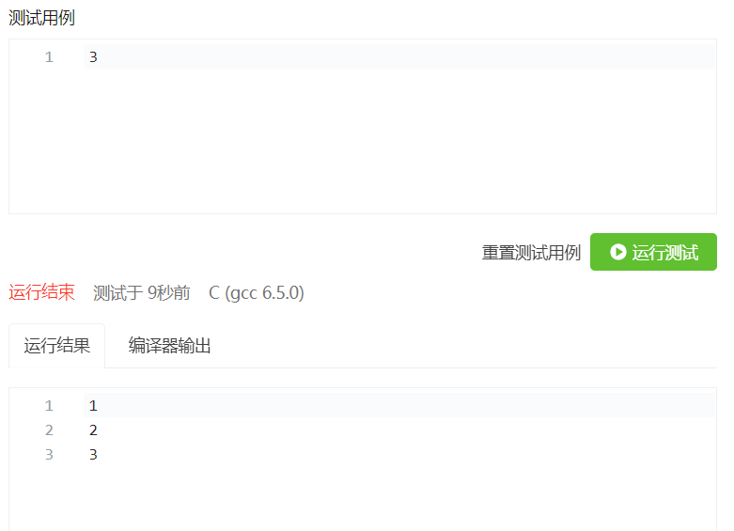

### 传入参数N，PrintN函数定义一个整型变量iI，iI不断自增到N，输出iI的值即可

### 1.3 程序设计思路及结构说明

int main(void)：主函数

void PrintN ( int N ) ：将从1到N的全部正整数顺序打印出来，每个数字占1行

### 1.4 程序源代码

/\*

\*PrintN函数将从1到N的全部正整数顺序打印出来，每个数字占1行

\*输入参数：输出上限N(int)

\*无返回值

\*/

void PrintN(int N){

int iI; //待输出的整数

for(iI=1;iI<N;iI++){

printf("%d\n",iI);

}

printf("%d",iI);

### }

### 1.5 题目评分

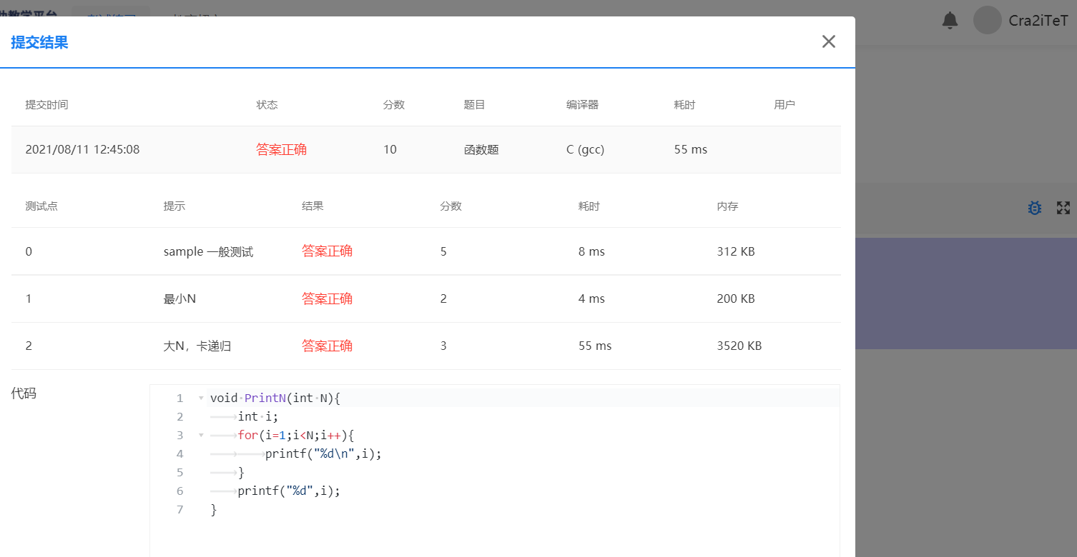

## 2 基础编程题目集：6-2 多项式求值

### 2.1 题目编号及题目说明

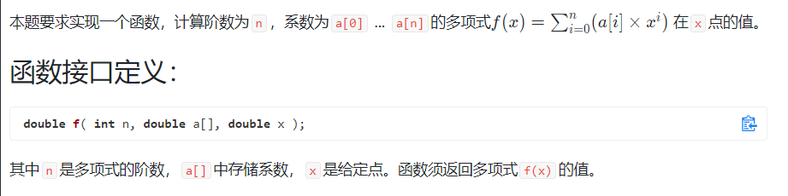

### 2.2程序功能测试及说明

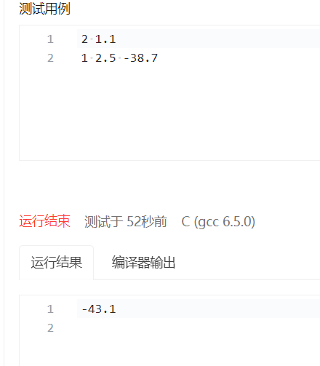

f()函数的作用是通过了递归求得了多项式的值。

### 2.3 程序设计思路及结构说明

int main(void)：主函数

**double f( int iN, double dA[], double dX )**：把数组dA里面的系数读出来，从最后一项往前计算阶乘和

### 2.4 程序源代码

/\*

\***double f( int iN, double dA[], double dX )**：把数组dA里面的系数读出来，从最后一项往前计算阶乘和

\*输入参数：输出上限iN(int)，系数数组dA，定点dx(double)

\*返回值：阶乘和（double）

\*/

double f( int iN, double dA[], double dX ){

double dSum=dA[iN];

int iI;

for(iI=iN;iI>0;iI--){

dSum=dA[iI-1]+dX\*dSum;

}

return dSum; //阶乘和

}

### 2.5 题目评分MIC66KJH_J746S_LW{NV3`L

## 3 基础编程题目集：6-3 简单求和

### 3.1 题目编号及题目说明

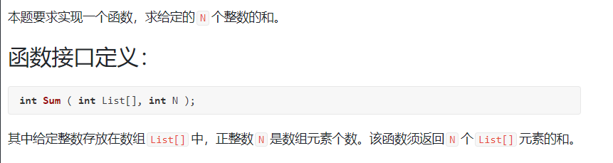

### 3.2程序功能测试及说明

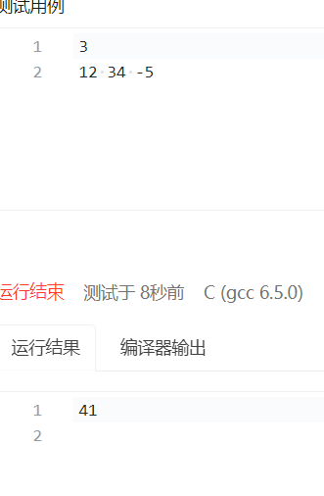

求和功能正常

### 3.3 程序设计思路及结构说明

说明程序的设计思路，重点说明程序中各种类、结构体类型的关系结构，如程序有文件操作或数据库操作，还请说明文件和数据库表的用途和结构。//此段提交文档前删除

int main(void)：主函数

**int Sum ( int List[], int N )**：把数组List里面的数据读出来，遍历求和记录在iSum(int)

### 3.4 程序源代码

/\*

\***int Sum ( int List[], int N )**：把数组List里面的数据读出来，遍历求和记录在iSum(int)

\*输入参数：输出上限N(int)，数组**List**

\*返回值：数据和（int）

\*/

int Sum ( int List[], int N ){

int iI=0; //数组下标

int iSum=0; //各数合

for(;iI<N;iI++){

iSum+=List[iI];

}

return iSum;

}

### 3.5 题目评分

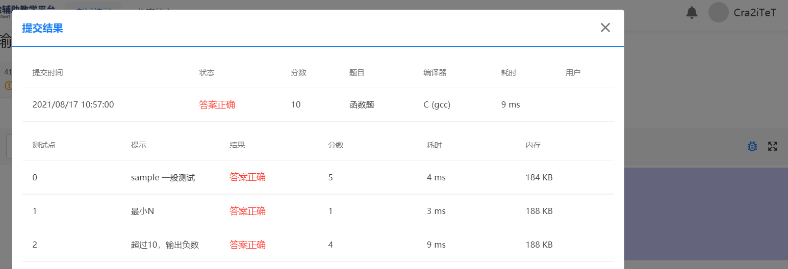

## 4 基础编程题目集：6-4 求自定类型元素的平均

### 4.1 题目编号及题目说明

### QQ截图20210819083025

### 4.2程序功能测试及说明

求平均值功能正常

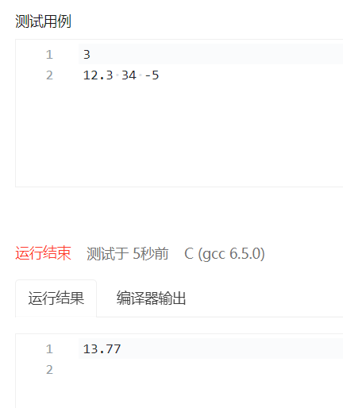

### 4.3 程序设计思路及结构说明

int main(void)：主函数

**ElementType Average( ElementType S[], int N )**：把数组S里面的数据通过遍历读出来，用avg先记录，最后返回平均值（avg除以数据个数）

### 4.4 程序源代码

/\*

\***ElementType Average( ElementType S[], int N )**：把数组S里面的数据通过遍历读出来，用avg先记录，最后返回平均值（avg除以数据个数）

\*输入参数：输出上限N(int)，数组S

\*返回值：平均值（**ElementType**）

\*/

ElementType Average( ElementType S[], int N ){

ElementType avg=0;

int iI=0;

for(;iI<N;i++){

avg += S[iI];

}

return (avg/N); //返回平均值

}

### 4.5 题目评分

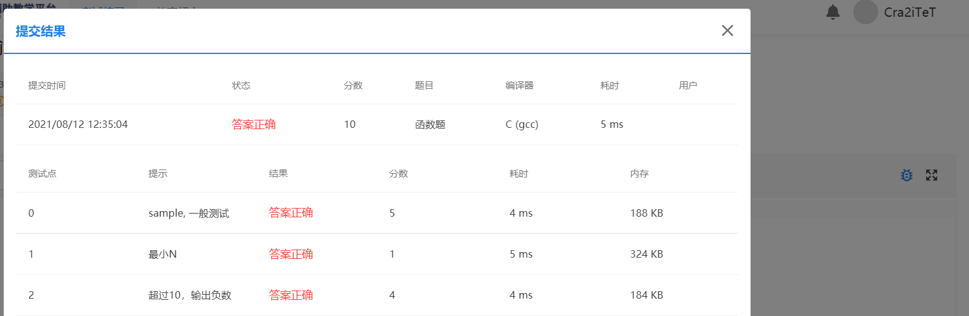

## 5 基础编程题目集：6-5 求自定类型元素的最大值

### 5.1 题目编号及题目说明

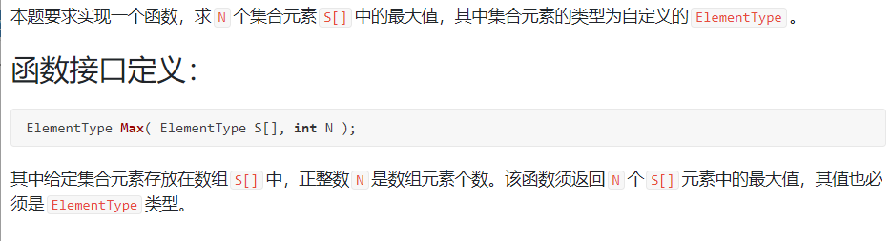

### 5.2程序功能测试及说明

求自定类型元素的最大值功能正常

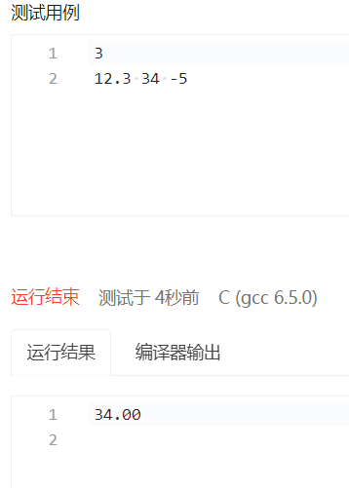

### 5.3 程序设计思路及结构说明

int main(void)：主函数

ElementType Max( ElementType S[], int N )：把数组S里面的数据读出来，和当前最大值比较，更大就取代

### 5.4 程序源代码

/\*

\*ElementType Max( ElementType S[], int N )：把数组S里面的数据读出来，和当前最大值比较，更大就取代

\*输入参数：输出上限N(int)，数组S

\*返回值：最大值max（ElementType）

\*/

ElementType Max( ElementType S[], int N ){

int iI;

ElementType max=S[0];

for(iI=1;iI<N;iI++){

if(S[iI]>max){

max=S[iI];

}

}

return (ElementType)max; //强制类型转换

}

### 5.5 题目评分4EWVA$QA~W(0SEIFT}@45ZS

## 6 基础编程题目集：6-6 求单链表结点的阶乘和

### 6.1 题目编号及题目说明

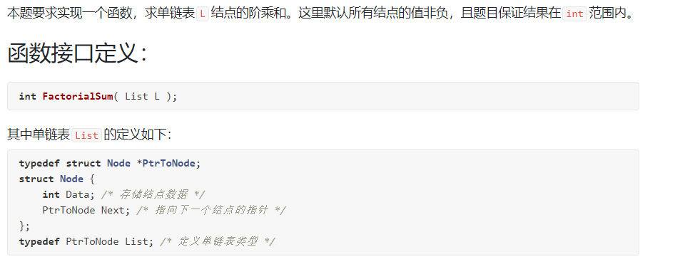

### 6.2程序功能测试及说明

求单链表结点的阶乘和功能正常

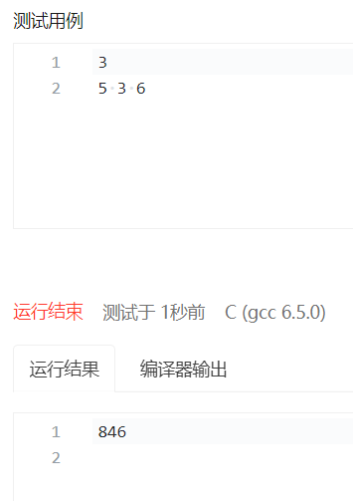

### 6.3 程序设计思路及结构说明

int main(void)：主函数

### int FactorialSum( List L )：遍历链表L，链表不为空就读取数据求阶乘

### 6.4 程序源代码

/\*

\*int FactorialSum( List L )：遍历链表L，链表不为空就读取数据求阶乘

\*输入参数：链表L

\*返回值：阶乘和（int）

\*/

int FactorialSum( List L ){

int iI,ij;

int iSum=0,iIndex;

while(L!=NULL){

iIndex=1;

iI=ij=L->Data;

for(;iI>0;iI--){

iIndex\*=iI; //记录阶乘

}

iSum+=iIndex;

L=L->Next;

}

return iSum;

### }

### 6.5 题目评分

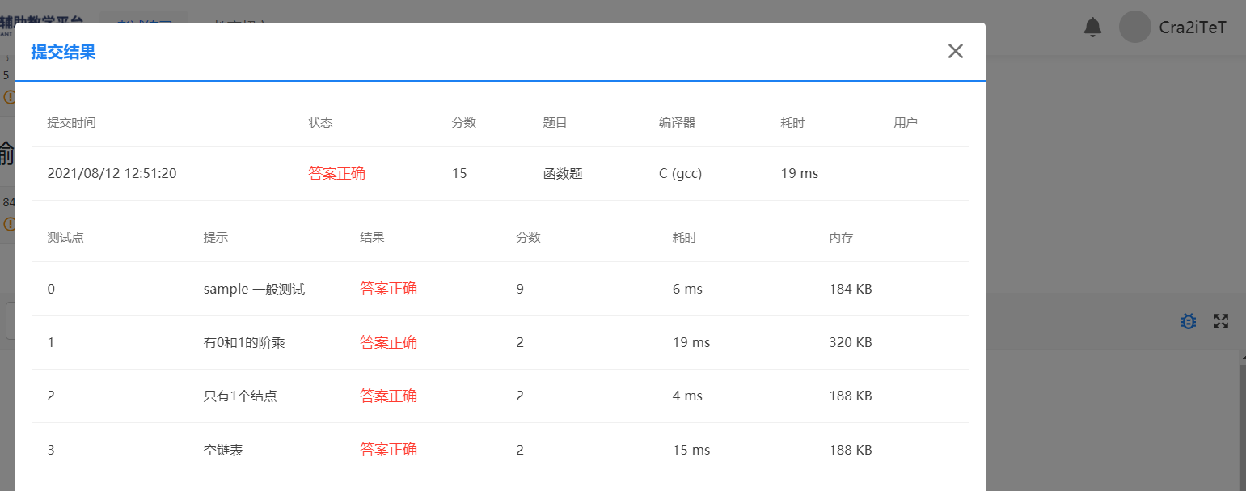

## 7 基础编程题目集：6-7 统计某类完全平方数

### 7.1 题目编号及题目说明

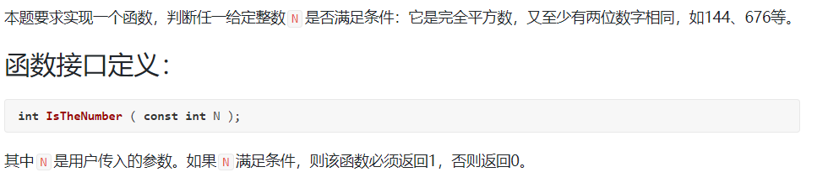

### 7.2程序功能测试及说明

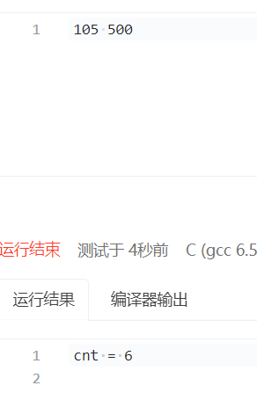

### 7.3 程序设计思路及结构说明

int main()//主函数  
 int IsTheNumber ( const int N )：统计特定完全平方数

### 7.4 程序源代码

/\*

\*参数N

\*int IsTheNumber ( const int N )：统计特定完全平方数

\*返回值int

\*/

int IsTheNumber ( const int N ){

int iN=N;

int iB;

int iP[10]={0};

int iM=sqrt(n);

if(iM\*iM==iN){

while(iN){

iB=iN%10;

iP[iB]++;

iN/=10;

}

for(int i=0;i<=9;i++){

if(iP[i]>1)

return 1;

}

}

return 0;

}

### 7.5 题目评分

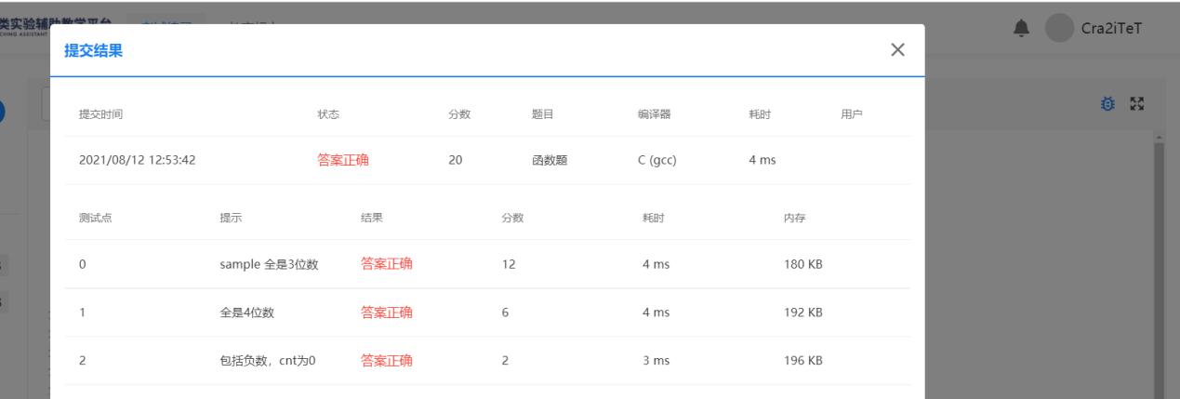

**8 基础编程题目集：6-8 简单阶乘计算**

### 8.1 题目编号及题目说明

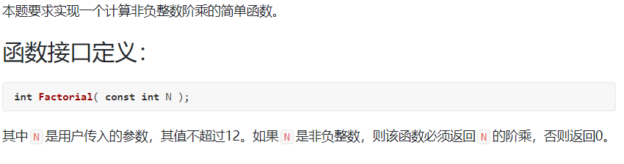

### 8.2程序功能测试及说明

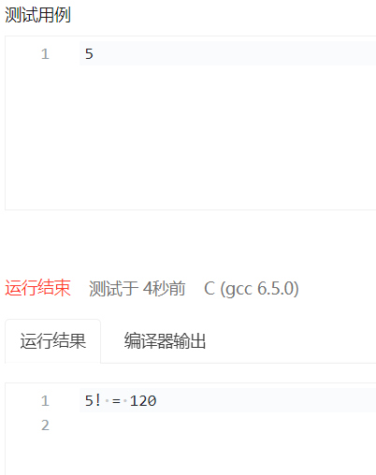

8.3 程序设计思路及结构说明

int main()//主函数

int Factorial( const int N )：得到阶乘

### 8.4 程序源代码

/\*

\*参数N>0

\*int Factorial( const int N )：得到阶乘

\*返回值int

\*/

int Factorial( const int N ){

if(N>=0){

int i;

int iSum=1;

for(i=N;i>1;i--){

iSum\*=i;

}

return iSum;

}

else{

return 0;

}

}

### 8.5 题目评分

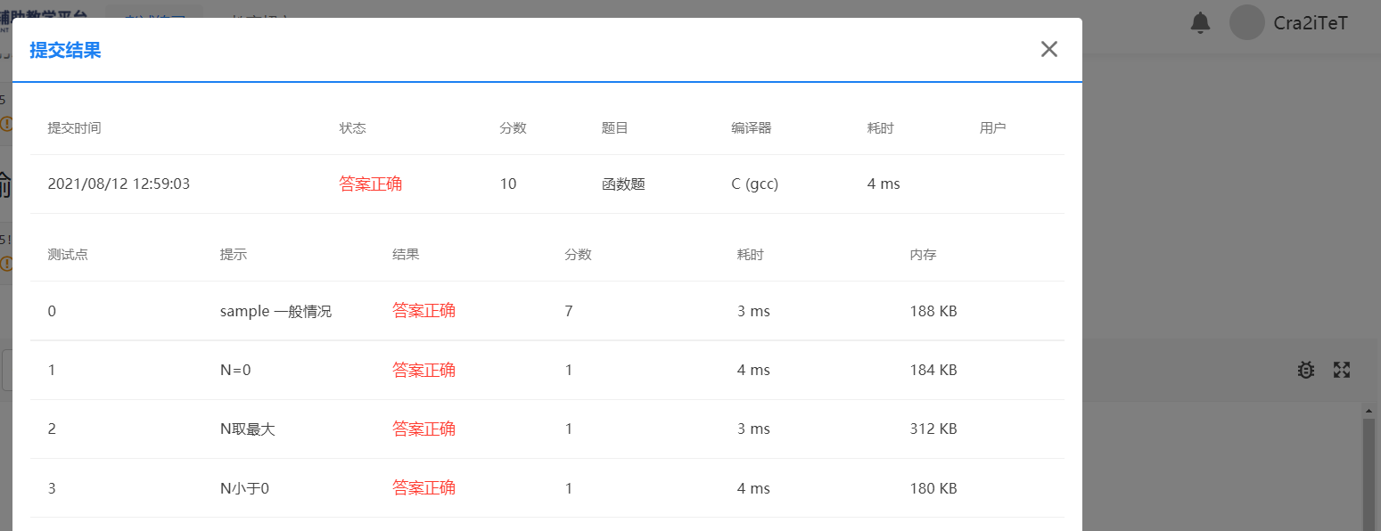

## 9 基础编程题目集：6-9 统计个位数字

### 9.1 题目编号及题目说明

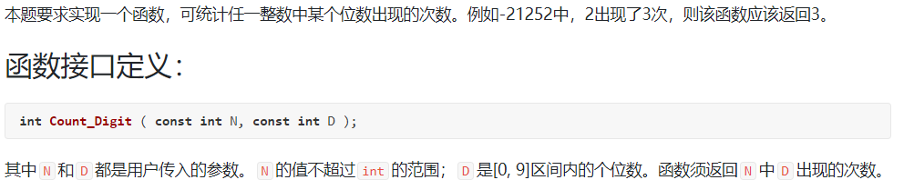

### 9.2程序功能测试及说明

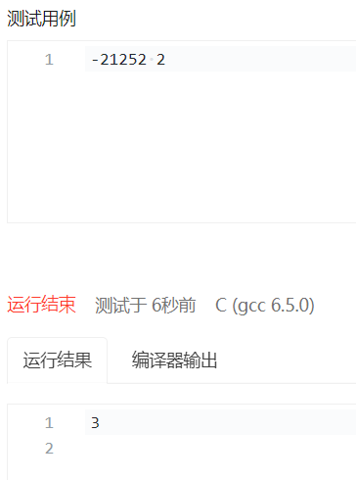

### 9.3 程序设计思路及结构说明

Int main()//主函数

int Count\_Digit ( const int N, const int D )//功能:对一个数据中出现特定数字的计数器

### 9.4 程序源代码

/\*

\*功能:int Count\_Digit ( const int N, const int D )：对N中出现D的次数计数

\*返回值int

\*参数：需要传入的数据N，需要查找的数字D

\*/

int Count\_Digit ( const int N, const int D ){

int iN;

if(N<0)

iN=-N;

else iN=N;

if(N==0&&D==0)

return 1;

int count=0;

while(iN){

if(iN%10==D)

count++;

iN/=10;

}

return count;

}

### 9.5 题目评分

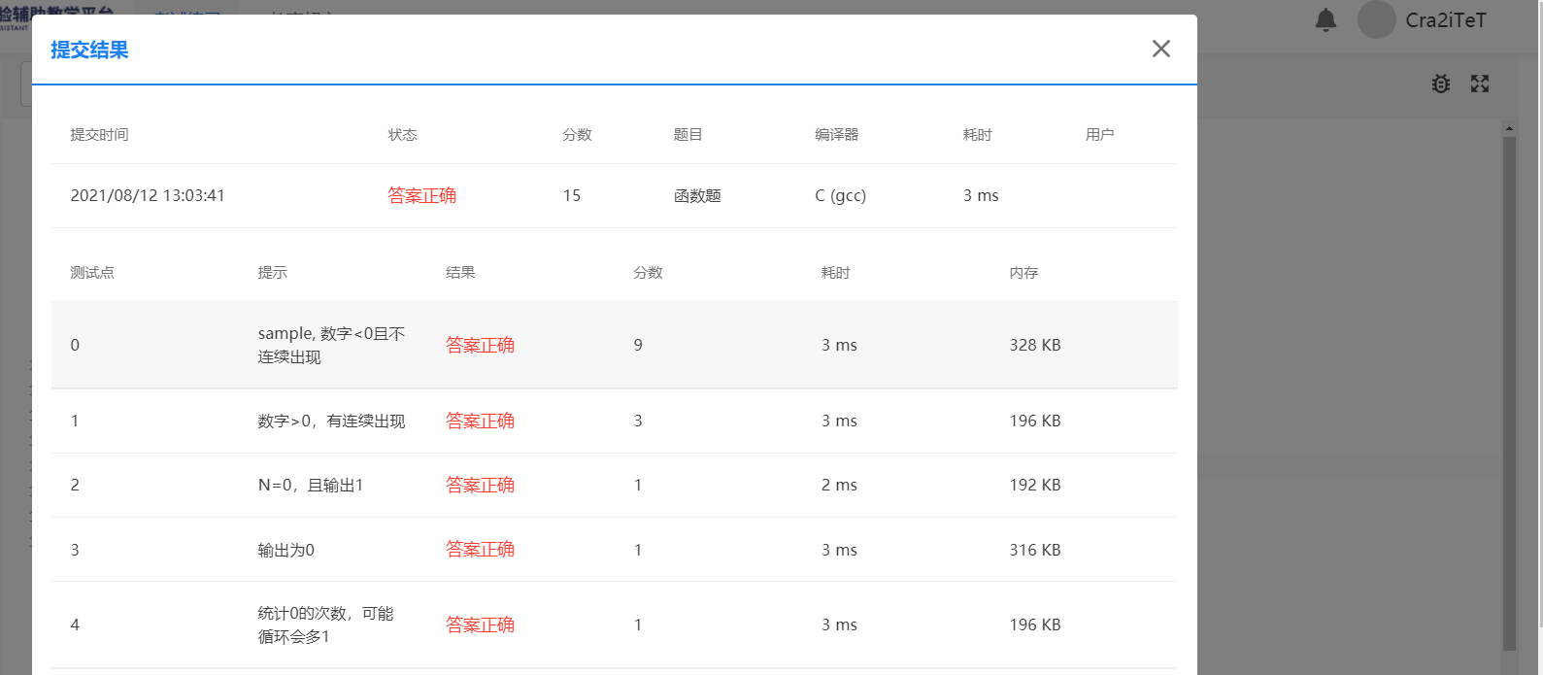

## 10 基础编程题目集：6-13 折半查找

### 10.1 题目编号及题目说明

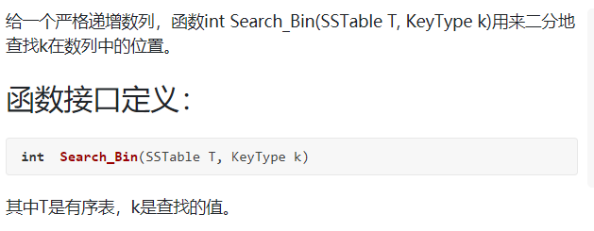

### 10.2程序功能测试及说明

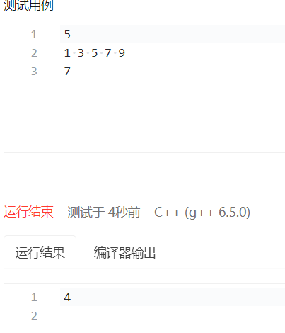

10.3 程序设计思路及结构说明

Int main():

**int** **Search\_Bin**(SSTable T, KeyType k)：二分地查找k在数列中的位置。

### 10.4 程序源代码

/\*

\*参数：有序表T，查找的值K

\*功能：二分地查找k在数列中的位置

\*返回值无

\*/

int Search\_Bin(SSTable T, KeyType k)

{

int iLeft=1; //记录左值

int iRight=T.length;

int iMid=1; //记录中值

bool bFlag=false;

while(iLeft<iRight)

{

iMid=(iLeft+iRight)/2;

if(T.R[iMid].key==k)

{

bFlag=true;

break;

}

if(T.R[iMid].key>k)

{

iRight=iMid-1;

}

else{

iLeft=iMid+1;

}

}

if(bFlag)

{

return iMid;

}

else{

return 0;

}

}

### 10.5 题目评分

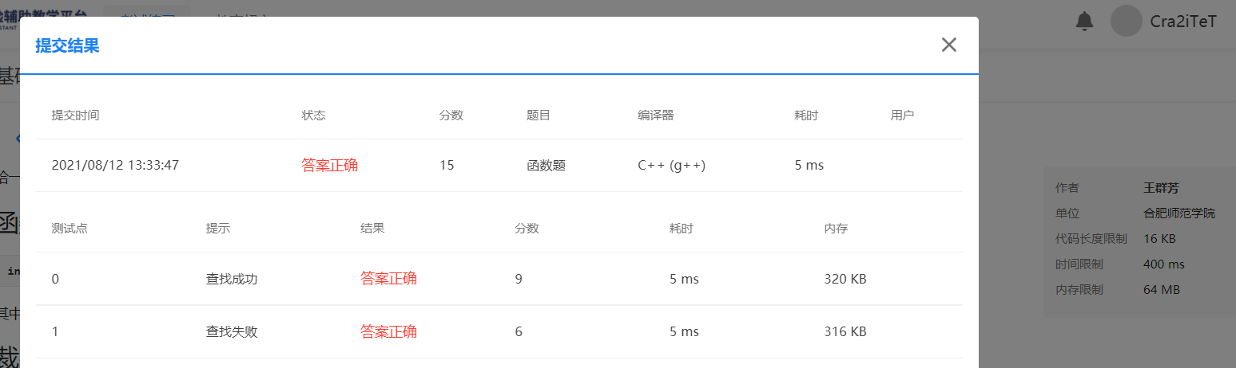

## 11 基础编程题目集：6-12 判断奇偶性

### 11.1 题目编号及题目说明

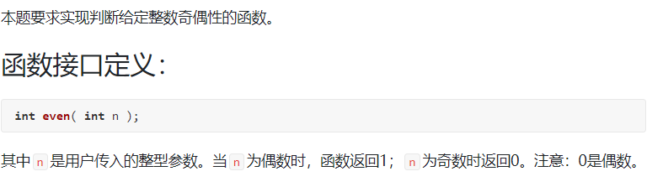

### 11.2程序功能测试及说明

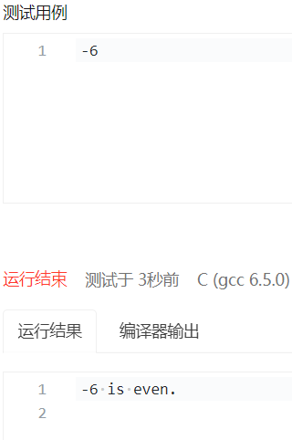

### 11.3 程序设计思路及结构说明

int main()//主函数

int even( int in )//判断奇偶性

### 11.4 程序源代码

/\*

\*参数n

\*功能判断一个整数是偶数还是奇数

\*返回值int

\*/

### int even( int n ){

### if(n<0){

### n\*=-1;

### }

### if(n%2==0){

### return 1;

### }

### return 0;

### }

### 11.5 题目评分

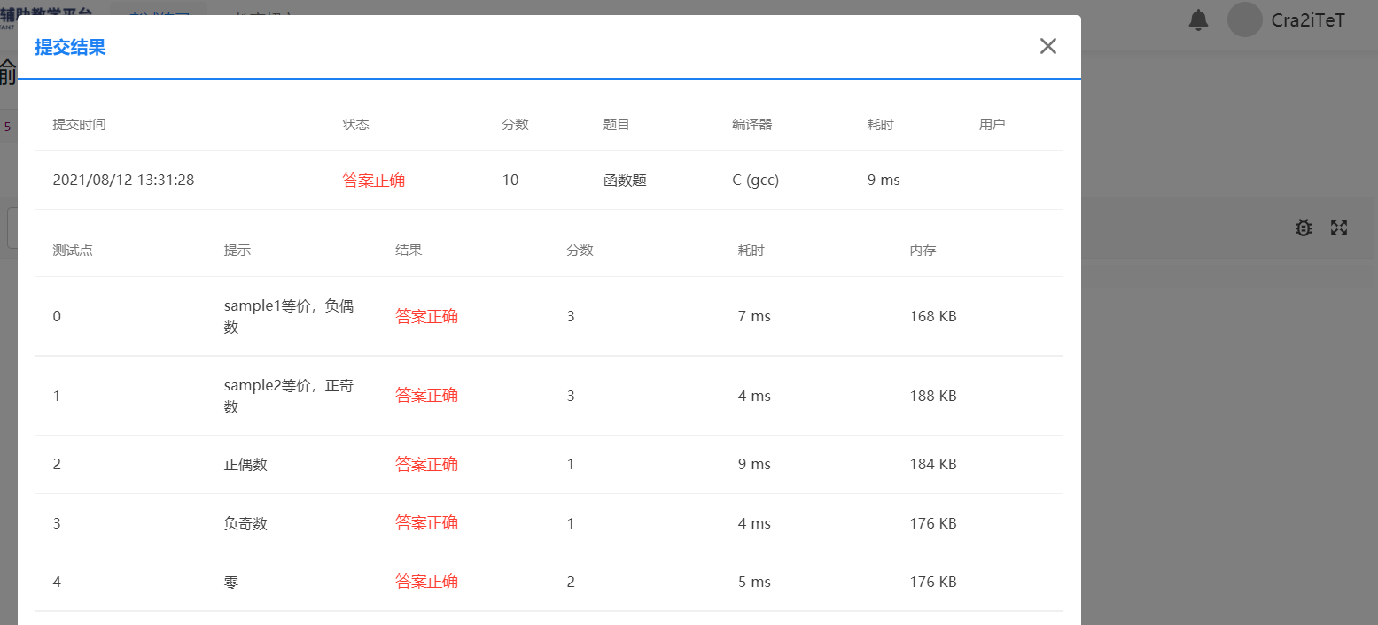

## 12 基础编程题目集：7-1 厘米换算英尺英寸

### 12.1 题目编号及题目说明

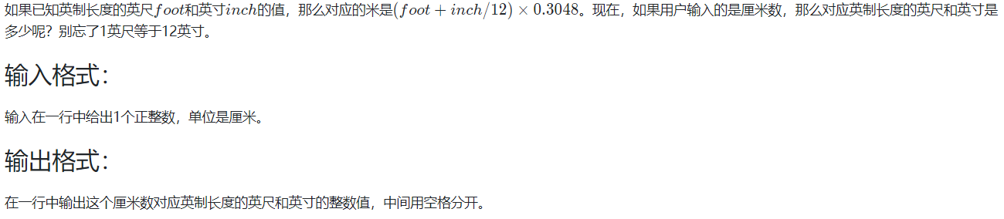

### 12.2程序功能测试及说明

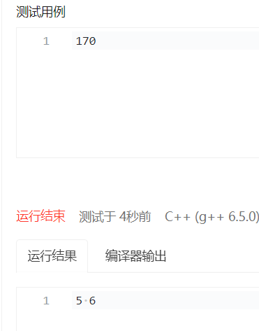

### 12.3 程序设计思路及结构说明

int main() //只有主函数，厘米计算成英尺，再化为英寸。

### 12.4 程序源代码

/\*

\*功能将厘米换算为英尺英寸

\*参数iCm厘米

\*返回值：iFt英尺 iIc英寸

\*/

#include<stdio.h>

int main(){

int iFt,iIc;

double dCm;

scanf("%lf",&dCm);

dCm/=100;//单位换算

dCm=dCm/0.3048;

iFt=dCm;

iIc=(dCm-iFt)\*12;

printf("%d %d",iFt,iIc);

return 0;

}

### 12.5 题目评分

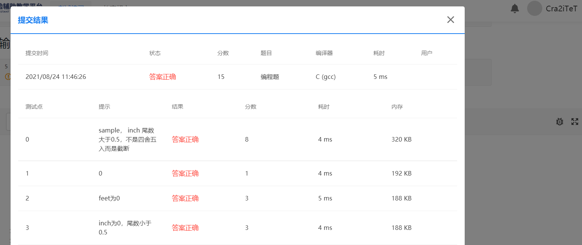

## 13 基础编程题目集：7-2 然后是几点

### 13.1 题目编号及题目说明

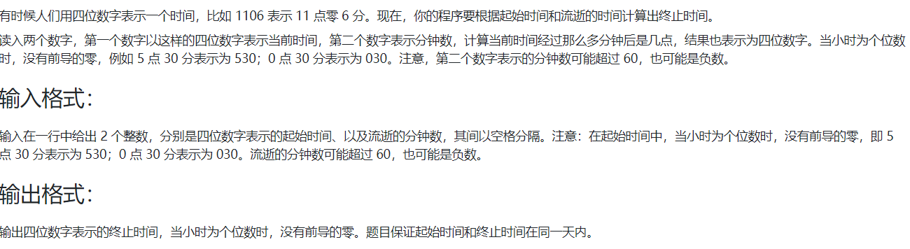

### 13.2程序功能测试及说明

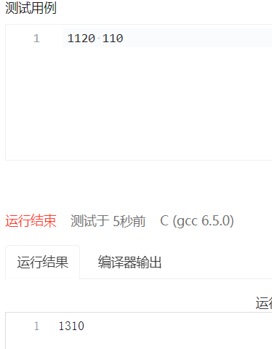

### 13.3 程序设计思路及结构说明

### 把时分秒单独记录出来，视情况看需不需要多输出前置0

### 13.4 程序源代码

/\*

### \*把时分秒单独记录出来，视情况看需不需要多输出前置0

\*/

#include<stdio.h>

int main(){

int iBt,iPt; //记录不同的时间

scanf("%d%d",&iBt,&iPt);

int iNth,iNtm,iNt;

int iPth,iPtm;

iPth=iPt/60;

iPtm=iPt%60;

iNth=iBt/100+iPth;

iNtm=iBt%100+iPtm;

if(iNtm>=60){

iNtm-=60;

iNth++;

}

if(iNtm<0){

iNtm+=60;

iNth--;

}

iNt=iNth\*100+iNtm;

if(iNt/100==0){

printf("0%d",iNt);

return 0;

}

printf("%d",iNt);

return 0;

}

### 13.5 题目评分

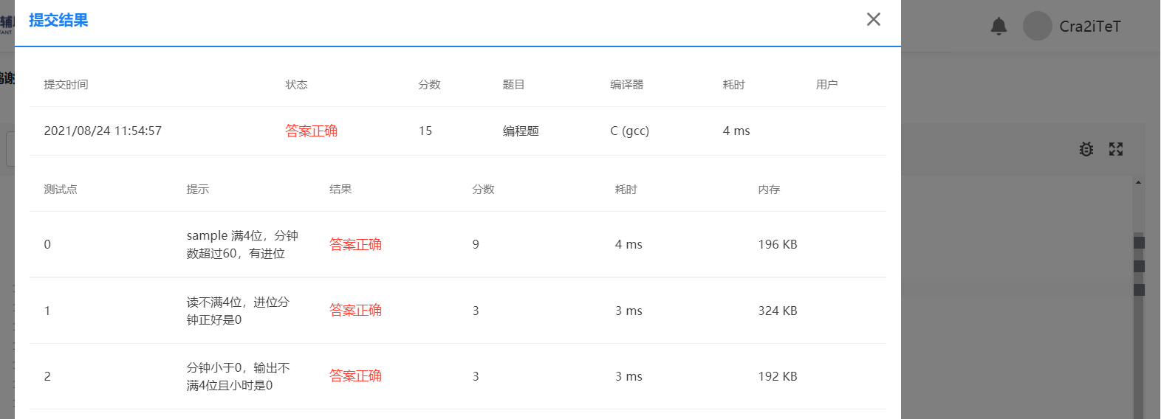

## 14 基础编程题目集：7-3 逆序的三位数

### 14.1 题目编号及题目说明

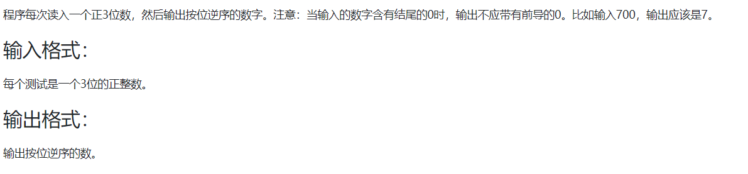

### 14.2程序功能测试及说明

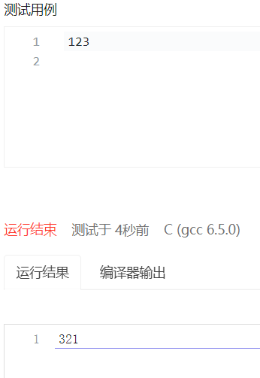

### 14.3 程序设计思路及结构说明

把个位十位百位独立出来倒置输出

### 14.4 程序源代码

/\*

\*把个位十位百位独立出来倒置输出

\*/

### #include<stdio.h>

### int main(){

### int iS;

### scanf("%d",&iS);

### int i=iS%10\*100+iS/10%10\*10+iS/100;

### printf("%d",i);

### return 0;

### }

### 14.5 题目评分

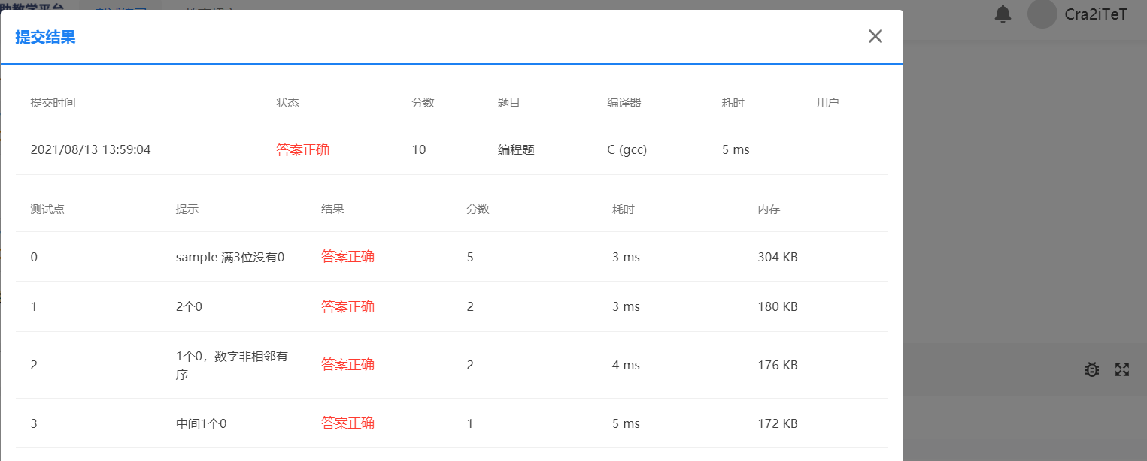

## 15 基础编程题目集：7-4 BCD解密

### 15.1 题目编号及题目说明

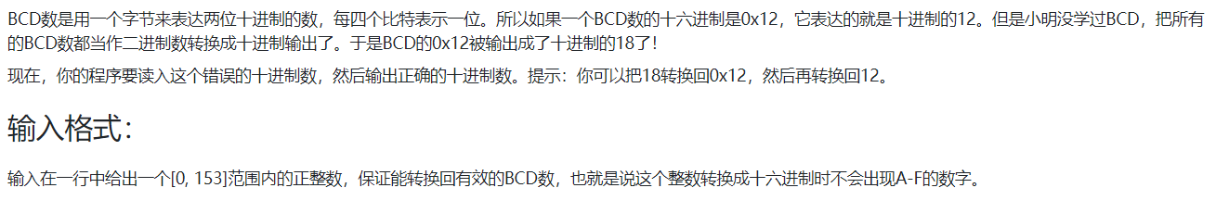

### 15.2程序功能测试及说明

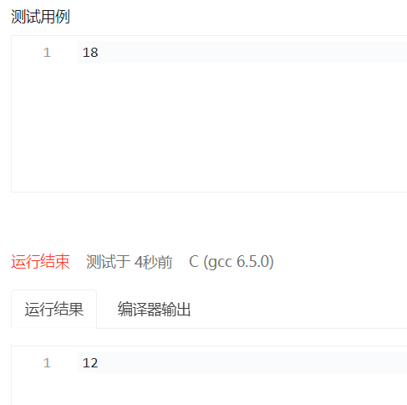

### 15.3 程序设计思路及结构说明

实现方法：将输入的十进制数以十六进制输出

### 15.4 程序源代码

/\*

\*将输入的十进制数以十六进制输出

\*/

#include<stdio.h>

int main(){

int iS;

scanf("%d",&iS);

printf("%d",((iS/16\*10)+iS%16));

return 0;

}

### 15.5 题目评分

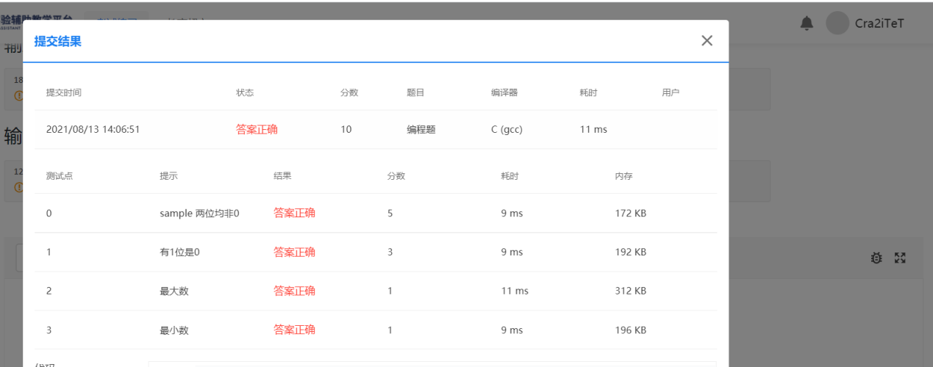

## 16 基础编程题目集：7-5 表格输出

### 16.1 题目编号及题目说明

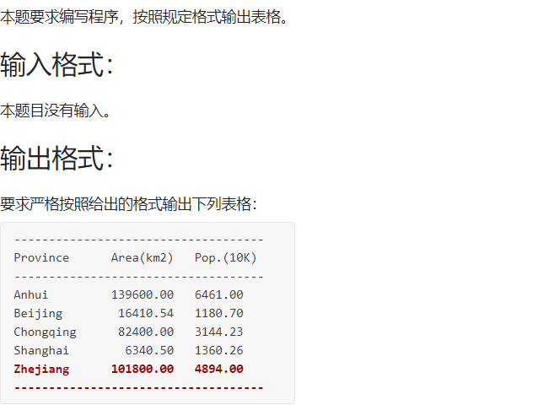

### 16.2程序功能测试及说明

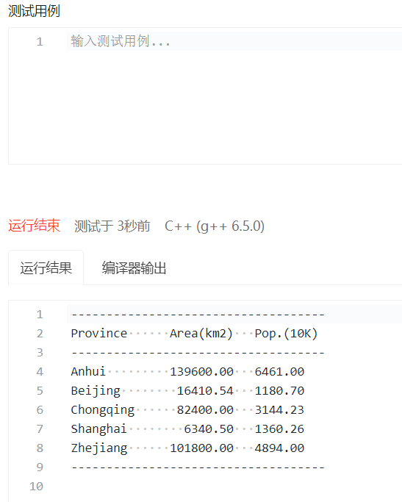

### 16.3 程序设计思路及结构说明

按要求输出

### 16.4 程序源代码

### #include<stdio.h>

### int main(){

### printf("------------------------------------\n");

### printf("Province Area(km2) Pop.(10K)\n");

### printf("------------------------------------\n");

### printf("Anhui 139600.00 6461.00\n");

### printf("Beijing 16410.54 1180.70\n");

### printf("Chongqing 82400.00 3144.23\n");

### printf("Shanghai 6340.50 1360.26\n");

### printf("Zhejiang 101800.00 4894.00\n");

### printf("------------------------------------\n");

### return 0;

### }

### 16.5 题目评分

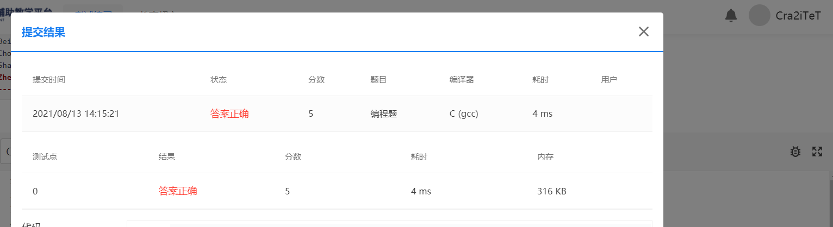

## 17 基础编程题目集：7-6 数据输出

### 17.1 题目编号及题目说明

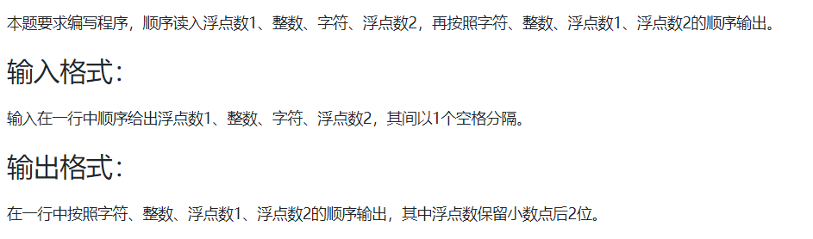

### 17.2程序功能测试及说明

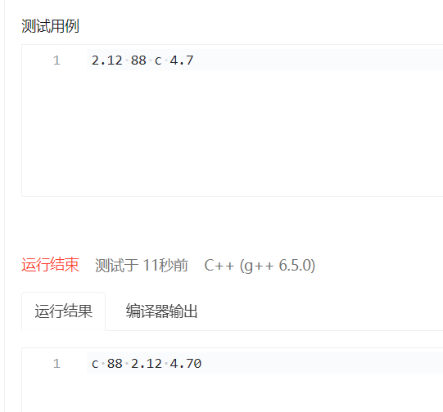

### 17.3 程序设计思路及结构说明

### 按顺序读，按要求输出

### 17.4 程序源代码

### #include<stdio.h>

### int main(){

### float fA,f**B**;

### int iC;

### char cD;

### scanf("%f %d %c %f",&fA,&iC,&cD,&f**B**);

### printf("%c %d %.2f %.2f",cD,iC,fA,f**B**);

### return 0;

### }

### 17.5 题目评分

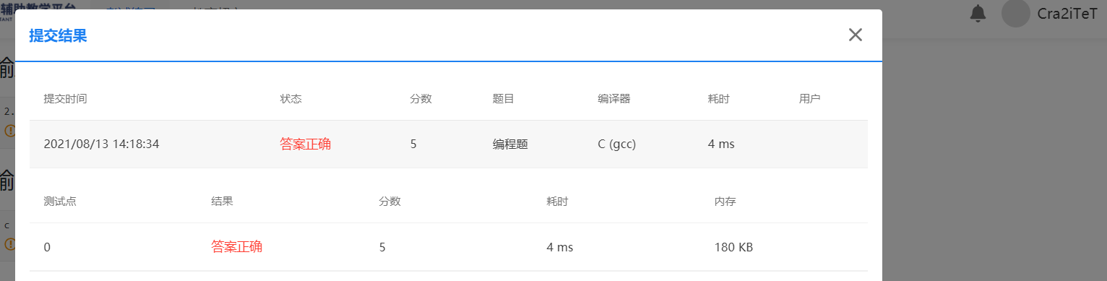

## 18 基础编程题目集：7-7 12-24小时制

### 18.1 题目编号及题目说明

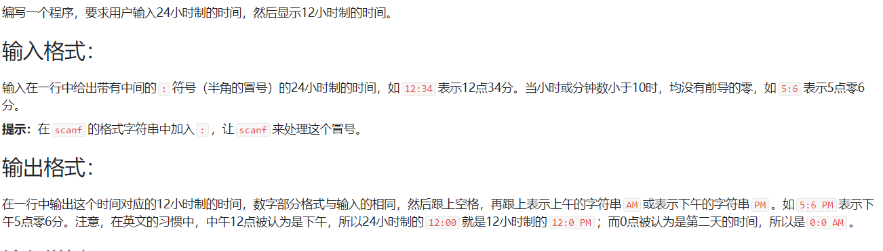

### 18.2程序功能测试及说明

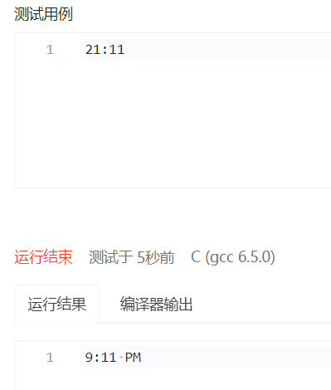

### 18.3 程序设计思路及结构说明

### 根据不同情况输出

### 18.4 程序源代码

/\*

### \*根据不同情况输出

\*/

#include<stdio.h>

int main(){

int iA,iB;

scanf("%d:%d",&iA,&iB);

if(iA<12){

printf("%d:%d AM",iA,iB);

}

if(iA==12){

printf("12:%d PM",iB);

}

if(iA>12&&iA!=24){

printf("%d:%d PM",iA-12,iB);

}

if(iA==24){

printf("0:%d AM",iB);

}

return 0;

}

### 18.5 题目评分

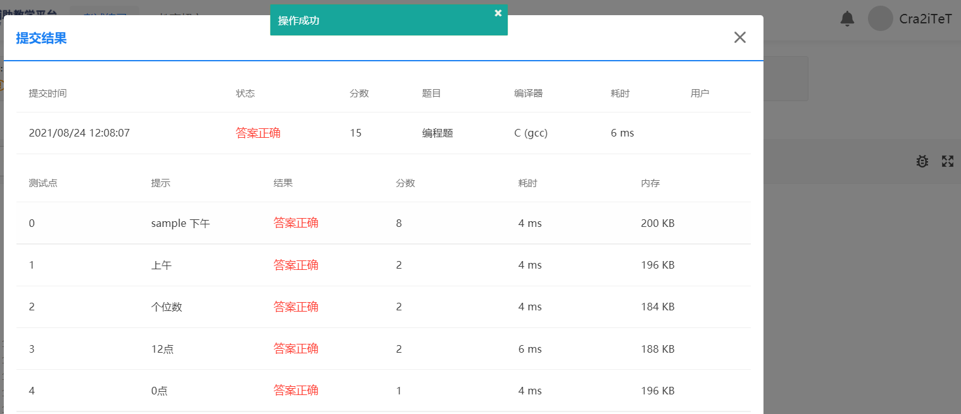

## 19 基础编程题目集：7-8 超速判断

### 19.1 题目编号及题目说明

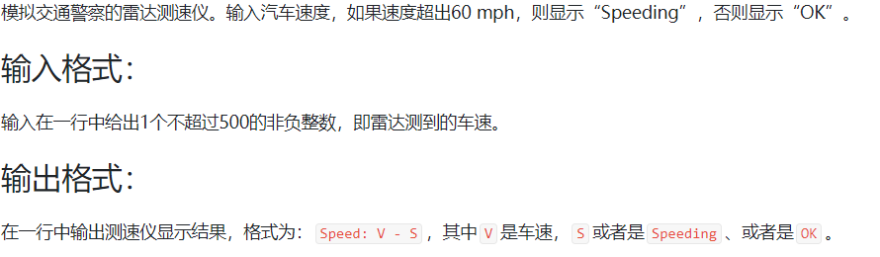

### 19.2程序功能测试及说明

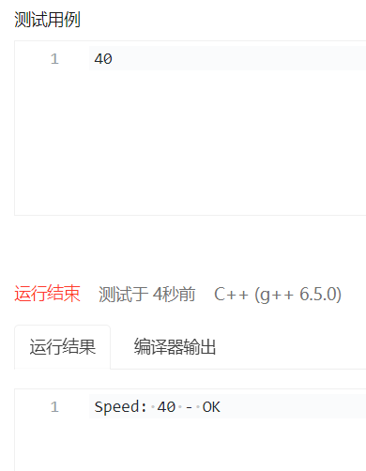

### 19.3 程序设计思路及结构说明

### 方法：依据不同情况判断是否超速

### 19.4 程序源代码

/\*

\*功能：依据不同情况判断是否超速

\*/

### #include<stdio.h>

### int main(){

### int iS;

### scanf("%d",&iS);

### if(iS>500||iS<0){

### return 0;

### }

### if(iS>60){

### printf("Speed: %d - Speeding",iS);

### }

### else{

### printf("Speed: %d - OK",iS);

### }

### return 0;

### }

### 19.5 题目评分

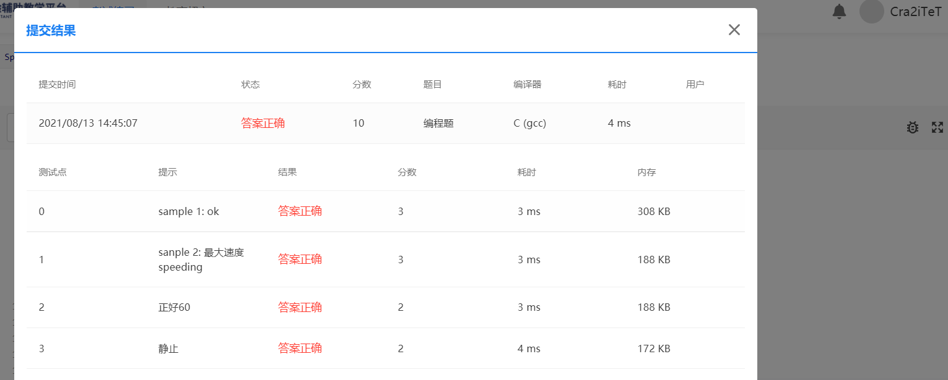

## 20 基础编程题目集：7-9  用天平找小球

### 20.1 题目编号及题目说明

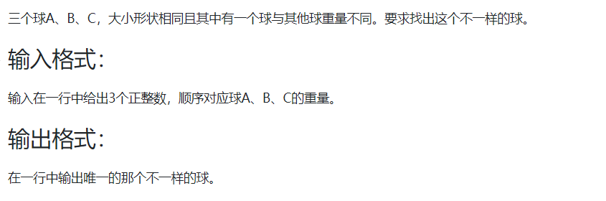

### 20.2程序功能测试及说明

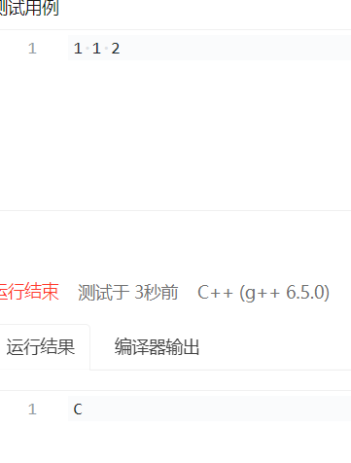

### 20.3 程序设计思路及结构说明

### 方法：使三个数据分别相等看是否成立，否则输出第三个数据

### 20.4 程序源代码

/\*

\*使三个数据分别相等看是否成立，否则输出第三个数据据

\*/

#include<stdio.h>

### int main(void)

### {

### int iA,iB,iC;

### scanf("%d %d %d",&iA,&iB,&iC);

### if(iA==iB){

### printf("C");

### }

### else if(iB==iC){

### printf("A");

### }

### else if(iA==iC){

### printf("B");

### }

### return 0;

### }

### 20.5 题目评分

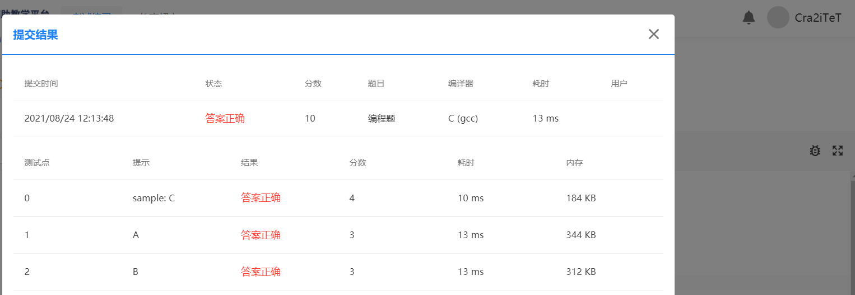

## 21 基础编程题目集：7-10 计算工资

### 21.1 题目编号及题目说明

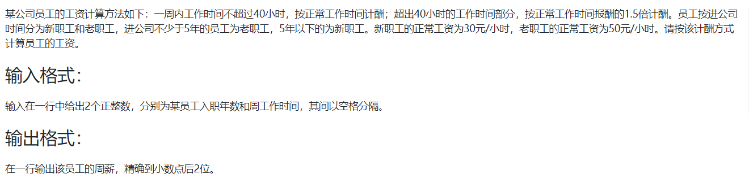

### 21.2程序功能测试及说明

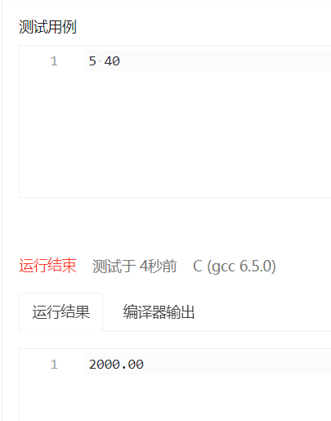

### 21.3 程序设计思路及结构说明

### 根据工龄赋予不同的基础工资

### 21.4 程序源代码

/\*

\*功能 根据工龄赋予不同的基础工资，如果加班再按标准计算总工资

\*/

#include<stdio.h>

int main(){

int iY,iH; //工作时长和工龄

int iM; //基础工资

double dMm; //总工资

scanf("%d%d",&iY,&iH);

if(iY>=5){

iM=50;

}

else{

iM=30;

}

if(iH>40){

dMm=40\*iM+(iH-40)\*1.5\*iM;

printf("%.2f",dMm);

}

else{

dMm=iM\*iH;

printf("%.2f",dMm);

}

return 0;

}

### 21.5 题目评分

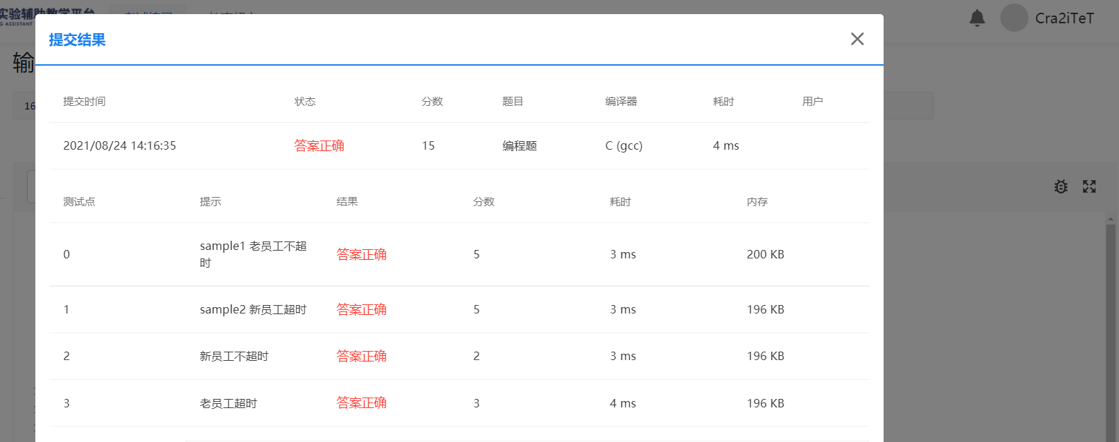

## 22 基础编程题目集：7-11 分段计算居民水费

### 22.1 题目编号及题目说明

### QQ截图2021081918554522.2程序功能测试及说明

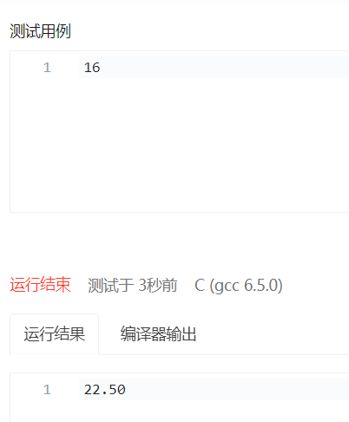

### 22.3 程序设计思路及结构说明

以15为分水岭，分别计算水费

### 22.4 程序源代码

/\*

\*功能：以15为分水岭，分别计算水费

\*/

#include<stdio.h>

int main(){

double dX,dY;

scanf("%lf",&dX);

if(dX>15){

dY=2.5\*dX-17.5;

}

else{

dY=(dX\*4)/3;

}

printf("%.2f",dY);

return 0;

}

### 22.5 题目评分

### __)8LYYA8BXZQPVT]JM(W)P

## 23 基础编程题目集：7-12 两个数的简单计算器

### 23.1 题目编号及题目说明

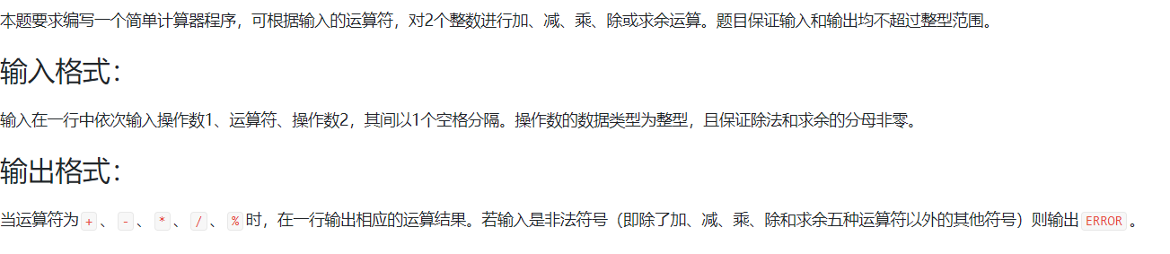

### 23.2程序功能测试及说明

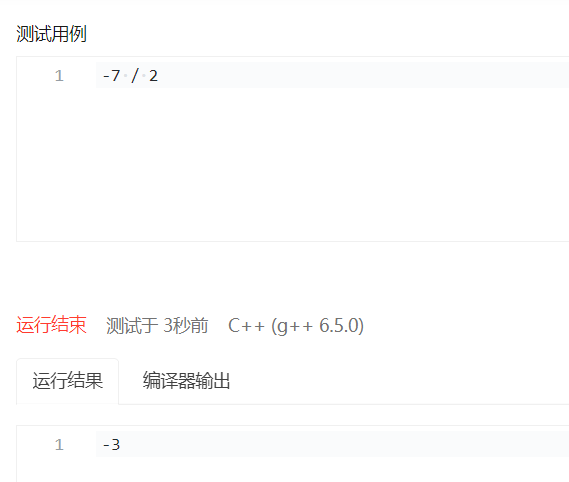

### 23.3 程序设计思路及结构说明

方法: 根据输入的符号分情况计算

### 23.4 程序源代码

/\*

\*功能：根据输入的符号分情况计算

\*/

#include<stdio.h>

int main()

{

int iN1,iN2;

char a; //记录输入的符号

scanf("%d %c %d",&iN1,&a,&iN2);

if(a=='+')

printf("%d",iN1+iN2);

else if(a=='-')

printf("%d",iN1-iN2);

else if(a=='\*')

printf("%d",iN1\*iN2);

else if(a=='/')

printf("%d",iN1/iN2);

else if(a=='%')

printf("%d",iN1%iN2);

else

printf("ERROR");

return 0;

}

### 23.5 题目评分

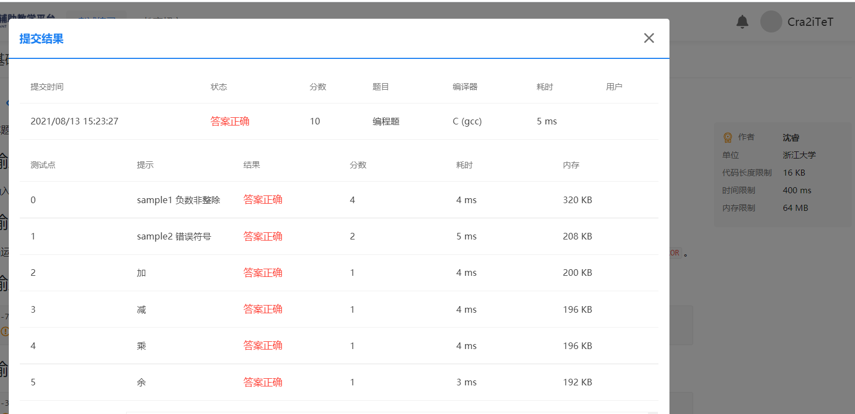

## 24 基础编程题目集：7-13 日K蜡烛图

### 16.1 题目编号及题目说明

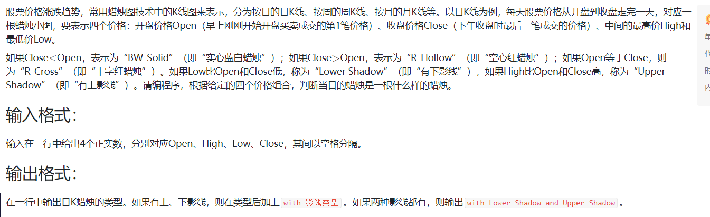

### 16.2程序功能测试及说明

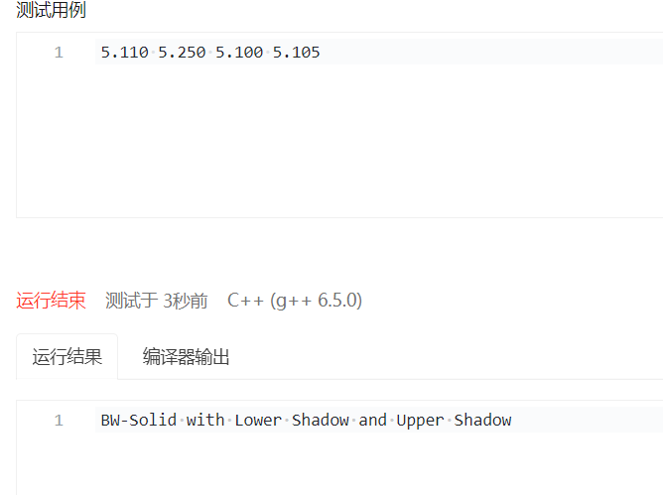

### 16.3 程序设计思路及结构说明

根据每天开始价和结束价的差异来分情况

### 16.4 程序源代码

/\*

\*dOpen,dHigh,dLow,dClose; 分别代表 开始 最高 最低 结束

\*功能 分析出一天的日K图

\*/

#include<stdio.h>

int main(){

double dOpen,dHigh,dLow,dClose;

double dH;

scanf("%lf%lf%lf%lf",&dOpen,&dHigh,&dLow,&dClose);

dH=dClose-dOpen;

int index=0;

if(dH==0){

printf("R-Cross");

if(dLow<dOpen){

printf(" with Lower Shadow");

index++;

}

if(index==1){

if(dHigh>dOpen){

printf(" and Upper Shadow");

}

}

else {

if(dHigh>dOpen){

printf(" with Upper Shadow");

}

}

}

else if(dH>0){

printf("R-Hollow");

if(dLow<dOpen){

printf(" with Lower Shadow");

index++;

}

if(index==1){

if(dHigh>dClose){

printf(" and Upper Shadow");

}

}

else {

if(dHigh>dClose){

printf(" with Upper Shadow");

}

}

}

else if(dH<0){

printf("BW-Solid");

if(dLow<dClose){

printf(" with Lower Shadow");

index++;

}

if(index==1){

if(dHigh>dOpen){

printf(" and Upper Shadow");

}

}

else {

if(dHigh>dOpen){

printf(" with Upper Shadow");

}

}

}

return 0;

}

### 16.5 题目评分

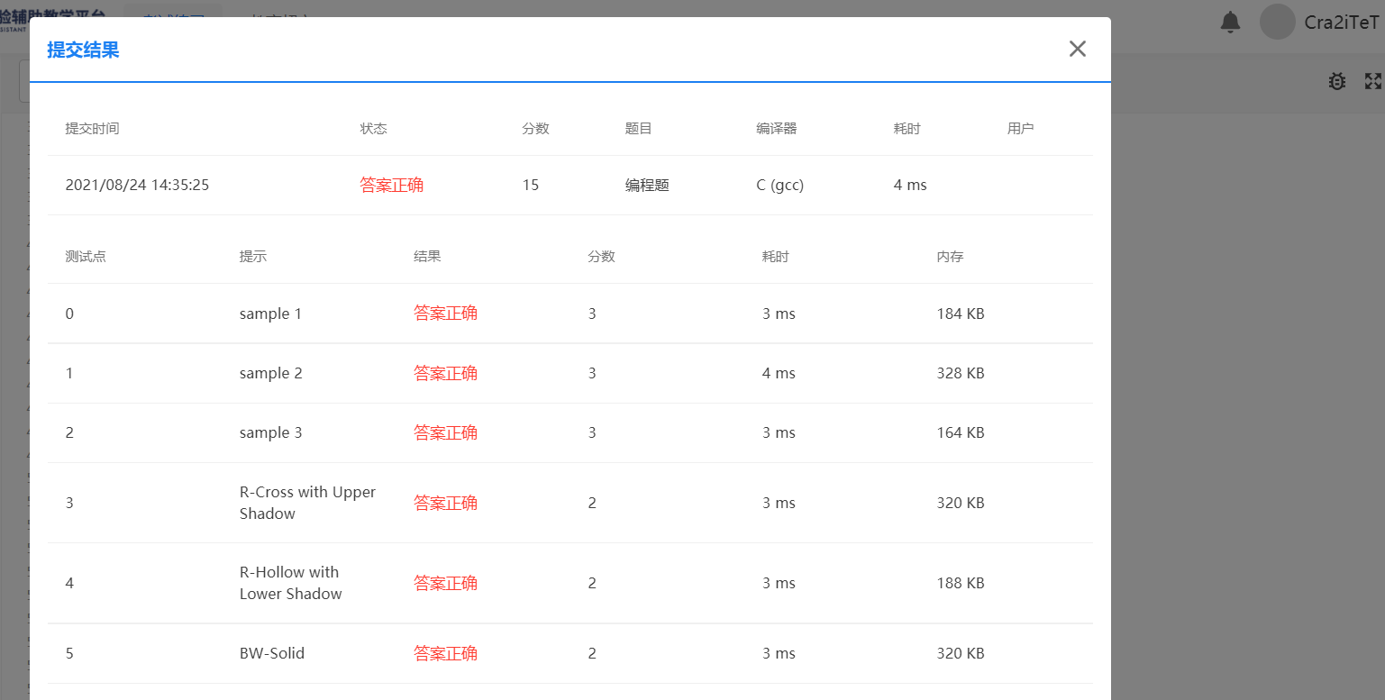

## 25 基础编程题目集：7-14 求整数段和

### 25.1 题目编号及题目说明

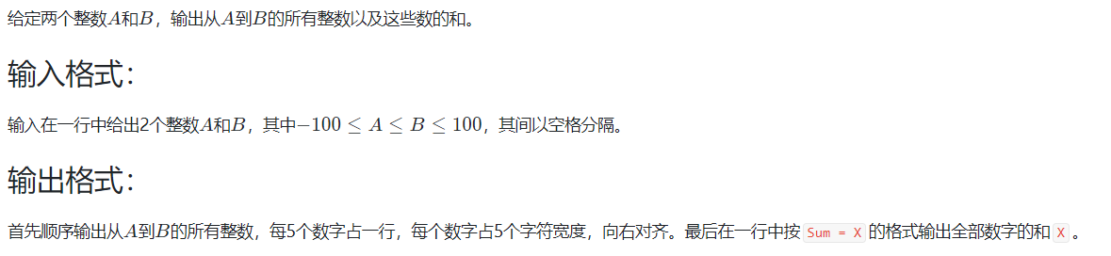

### 25.2程序功能测试及说明

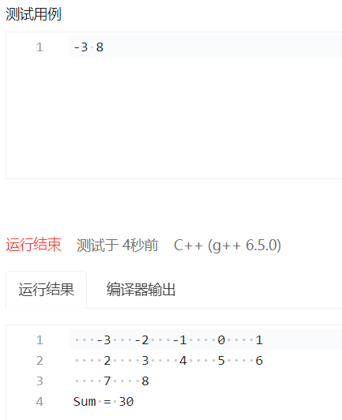

### 25.3 程序设计思路及结构说明

打印出两边界内的数，并且求取数据之和

### 25.4 程序源代码

/\*

\*功能：打印出两边界内的数，并且求取数据之和

\*/

#include<stdio.h>

int main(){

int iA,iB,i,j=0,iSum=0; //A，B是边界，sum和

scanf("%d%d",&iA,&iB);

for(i=iA;i<=iB;i++){

printf("%5d",i);

iSum+=i;

j++;

if(j%5==0&&i<iB){

printf("\n");

}

}

if(j%5!=5){

printf("\n");

}

printf("Sum = %d",iSum);

return 0;

}

### 25.5 题目评分

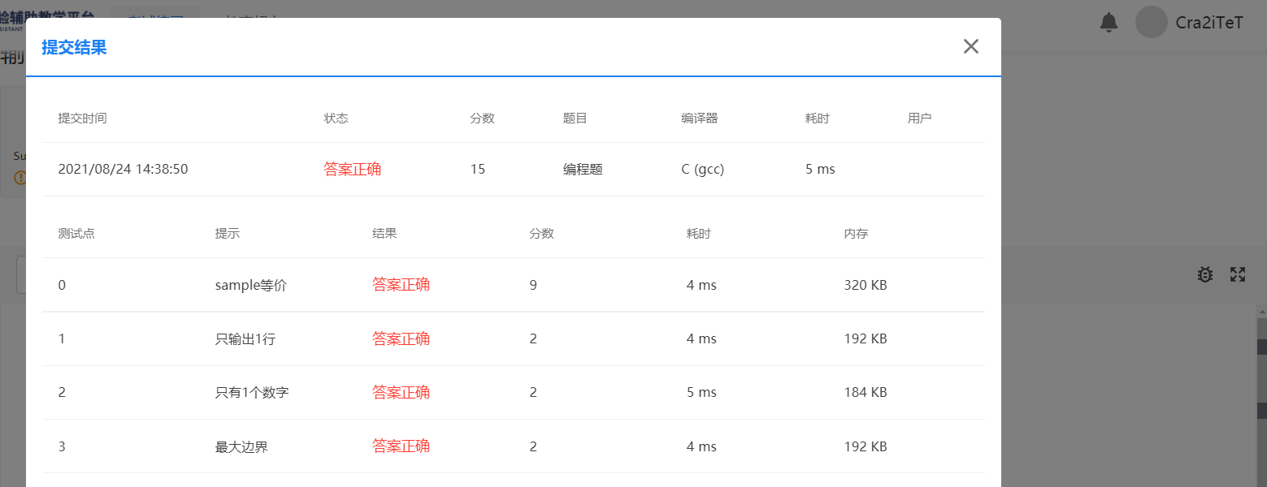

## 26 基础编程题目集：7-15 计算圆周率

### 26.1 题目编号及题目说明

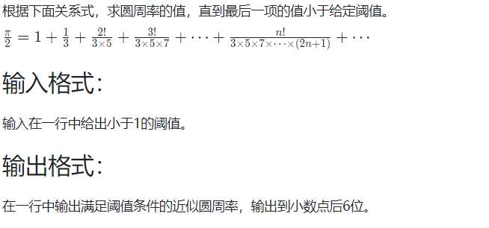

### 26.2程序功能测试及说明

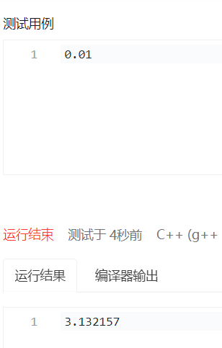

### 26.3 程序设计思路及结构说明

方法：由公式计算圆周率

### 26.4 程序源代码

/\*

\*功能：由公式计算圆周率

\*/

#include<stdio.h>

int main(){

double dS,dM,dSum;

scanf("%lf",&dM);

dSum=1.0;

dS=1.0;

int i=1;

while(dS>dM){

dS=dS\*i/(i\*2+1);

dSum+=dS;

i++;

}

printf("%.6f",dSum\*2);

return 0;

### }

### 26.5 题目评分

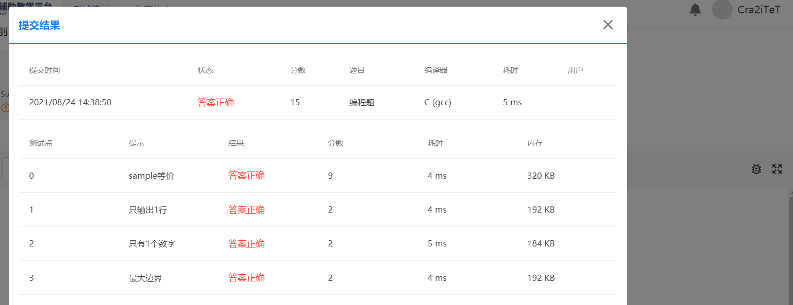

## 27 基础编程题目集：7-16 求符合给定条件的整数集

### 27.1 题目编号及题目说明

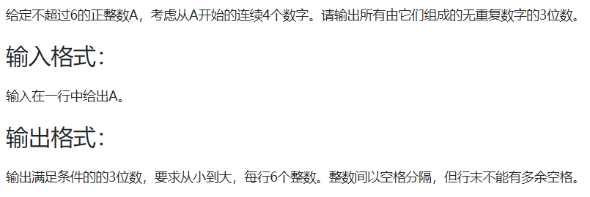

### 27.2程序功能测试及说明

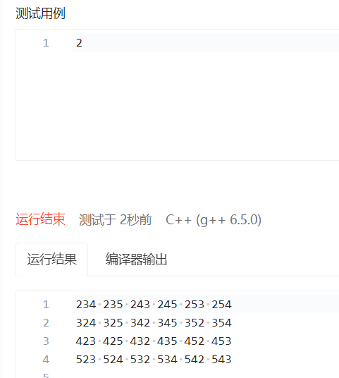

### 27.3 程序设计思路及结构说明

方法：运用三个循环结构

### 27.4 程序源代码

/\*

\*功能：输出符合要求的整数集

\*/

#include<stdio.h>

int main(){

int iS;

scanf("%d",&iS);

int index=0;

int i=iS,j,k;

for(;i<=iS+3;i++){

for(j=iS;j<=iS+3;j++){

for(k=iS;k<=iS+3;k++){

if((i!=j)&&(i!=k)&&(j!=k)){

printf("%d%d%d",i,j,k);

index++;

if(index==6){

index=0;

printf("\n");

}else{

printf(" ");

}

}

}

}

}

return 0;

### }

### 27.5 题目评分

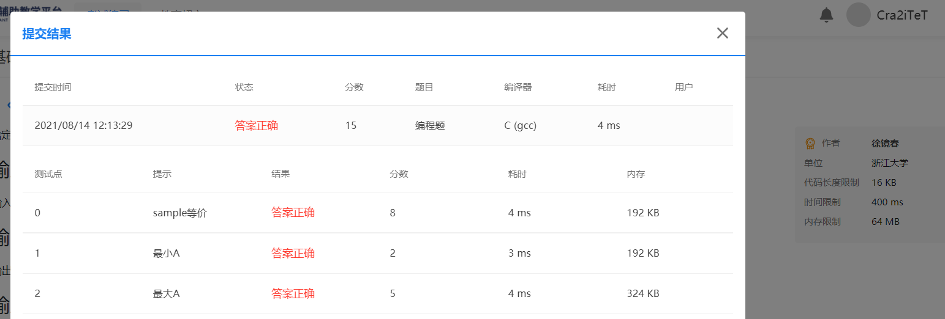

## 28 基础编程题目集：7-17 爬动的蠕虫

### 28.1 题目编号及题目说明

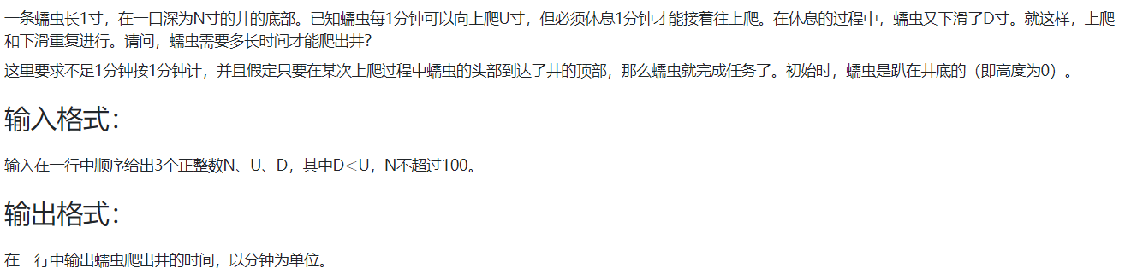

### 28.2程序功能测试及说明

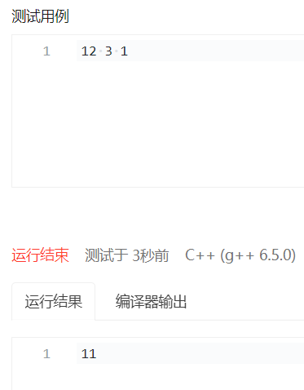

### 28.3 程序设计思路及结构说明

根据公式计算

### 28.4 程序源代码

/\*

\*功能：计算蠕虫爬出深井所需时间

\*/

#include<stdio.h>

int main(){

int iN,iU,iD; //记录输入的数据

scanf("%d%d%d",&iN,&iU,&iD);

int iS,iM;

iM=0;

iS=iU\*iM;

while(iS<iN){

iM++;

iS+=iU;

if(iS>=iN){

printf("%d",iM);

return 0;

}

iS-=iD;

iM++;

}

}

### 28.5 题目评分

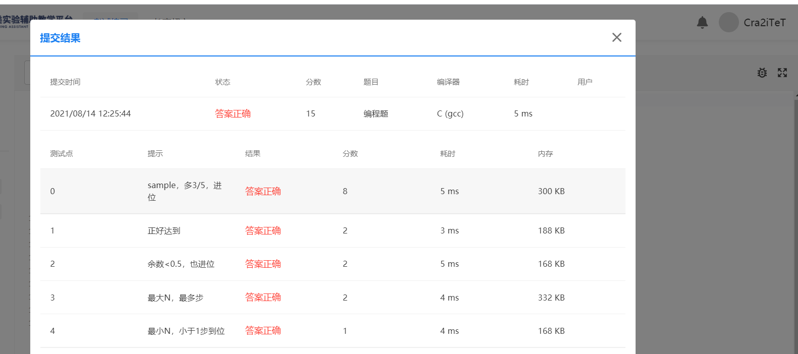

## 29 基础编程题目集：7-20 打印九九口诀表

### 29.1 题目编号及题目说明

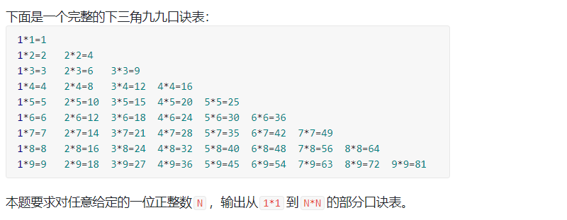

### 29.2程序功能测试及说明

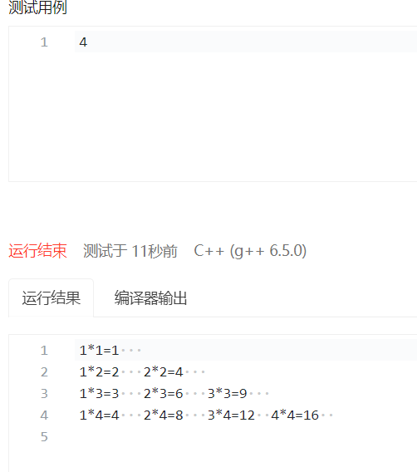

### 29.3 程序设计思路及结构说明

方法：用循环打印

### 29.4 程序源代码

/\*

\*功能 打印特定要求的九九乘法表

\*/

#include<stdio.h>

int main(){

int iN;

int i,j;

scanf("%d",&iN);

for(i=1;i<=iN;i++){

for(j=1;j<=i;j++){

printf("%d\*%d=%-4d",j,i,i\*j);

}

if(i!=n){

printf("\n");

}

}

return 0;

}

### 29.5 题目评分

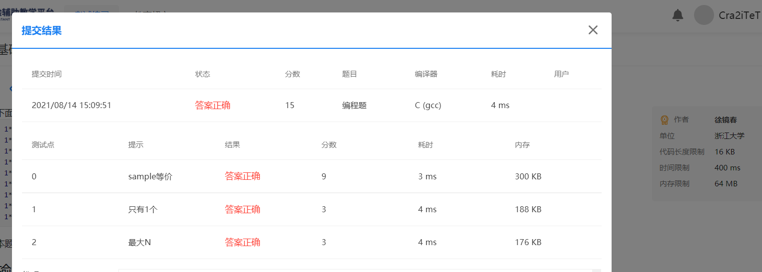

## 30 基础编程题目集：7-23 二分法求多项式单根

### 30.1 题目编号及题目说明

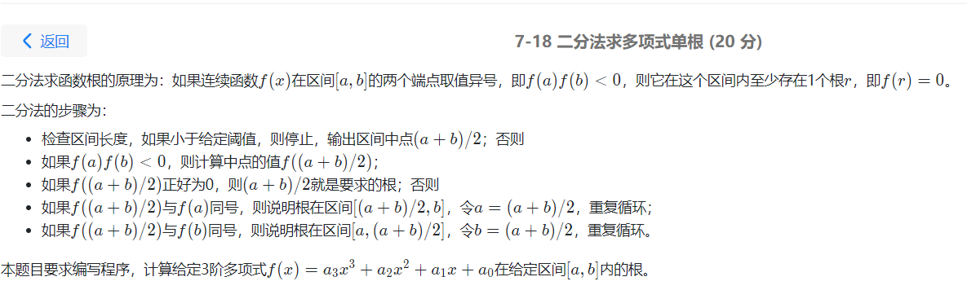

### 30.2程序功能测试及说明

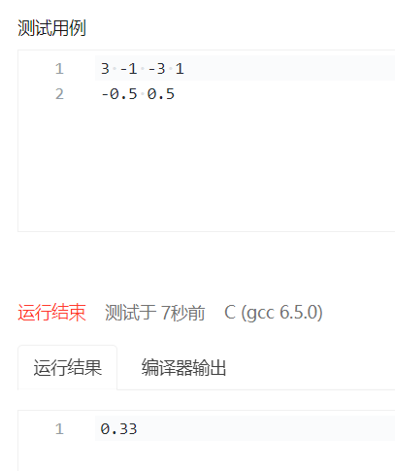

### 30.3 程序设计思路及结构说明

根据输入的界限用二分法查找根

### 30.4 程序源代码

/\*

\*

\*/

#include<stdio.h>

float fA3,fA2,fA1,fA0;

float F(float x){ //计算方程左值

return fA3\*x\*x\*x+fA2\*x\*x+fA1\*x+fA0;

}

int main(){

float fA,fB;

scanf("%f%f%f%f",&fA3,&fA2,&fA1,&fA0);

scanf("%f%f",&fA,&fB);

float mid;

while((fB-fA>=0.001)&&(F(fA)\*F(fB)<=0)){

mid=(fA+fB)/2;

if(F(mid)==0){

printf("%.2f",(fA+fB)/2);

return 0;

}

if(F(mid)\*F(fA)>0){

fA=mid;

}

if(F(mid)\*F(fB)>0){

fB=mid;

}

}

printf("%.2f",(fA+fB)/2);

return 0;

}

### 30.5 题目评分

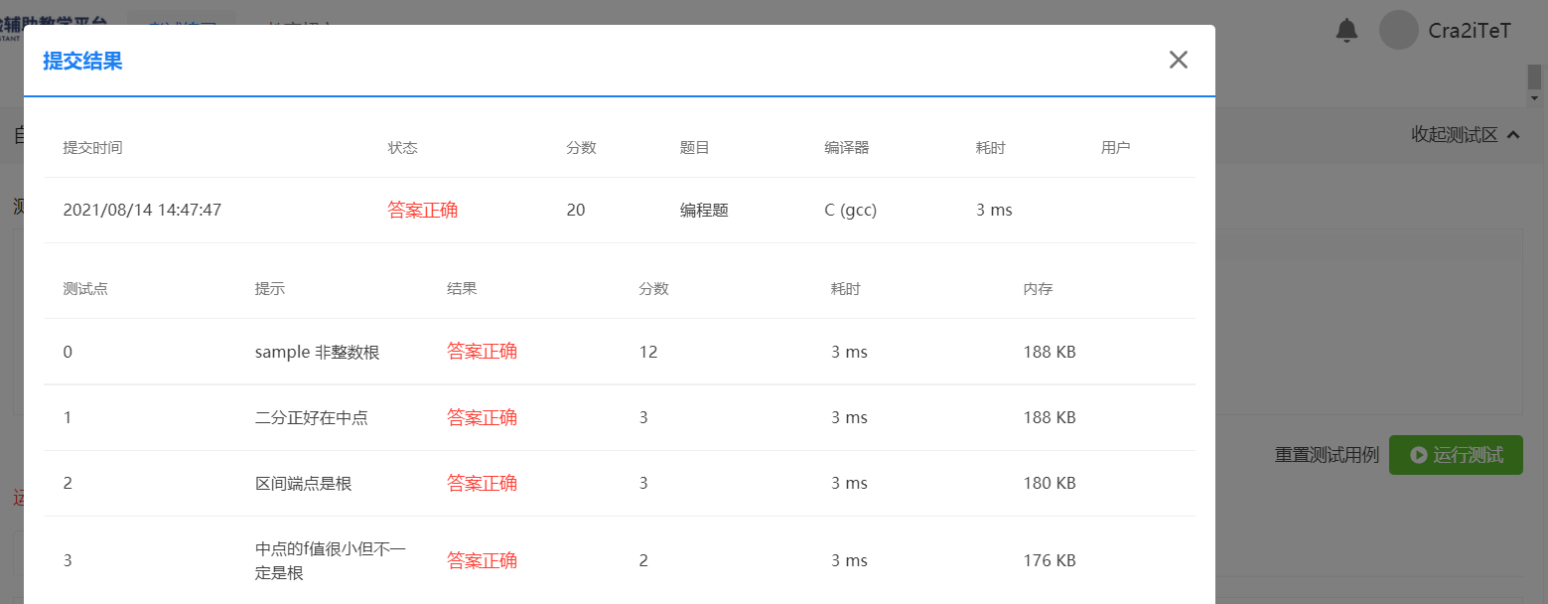

## 31 基础编程题目集：7-25 念数字

### 31.1 题目编号及题目说明

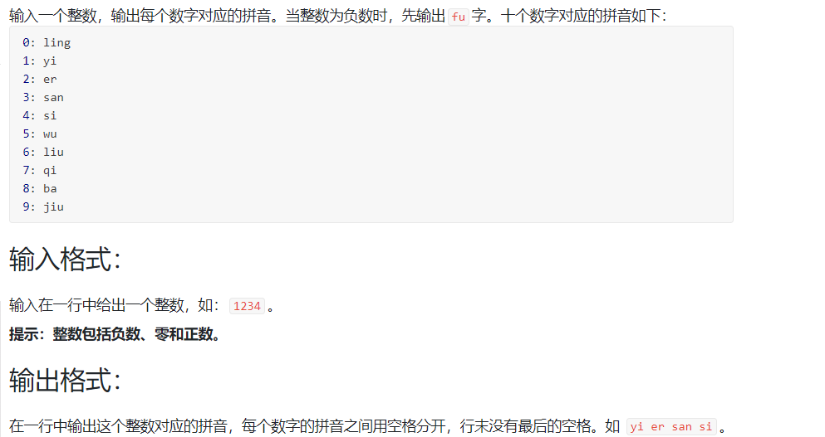

### 31.2程序功能测试及说明

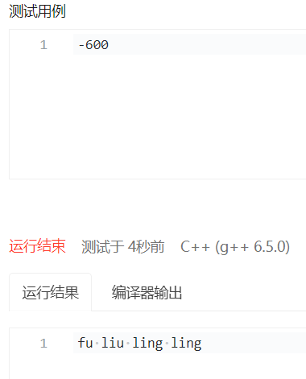

### 31.3 程序设计思路及结构说明

通过分支输出汉字

### 31.4 程序源代码

/\*

\*通过分支输出汉字

\*/

#include<stdio.h>

int main(){

int iS;

scanf("%d",&iS);

if(iS<0){

iS\*=-1; //求绝对值

printf("fu ");

}

int i,j=iS;

int iK;

int iLen;

for(iLen=1,i=iS,iK=1;(i/=10)!=0;iLen++,iK\*=10);//先求长

for(i=0;i<iLen;i++){

j=iS/iK%10;

iK/=10;

switch(j){

case 0:

printf("ling");

break;

case 1:

printf("yi");

break;

case 2:

printf("er");

break;

case 3:

printf("san");

break;

case 4:

printf("si");

break;

case 5:

printf("wu");

break;

case 6:

printf("liu");

break;

case 7:

printf("qi");

break;

case 8:

printf("ba");

break;

case 9:

printf("jiu");

break;

}

if(i==iLen-1){

return 0;

}

printf(" ");

}

}

### 31.5 题目评分

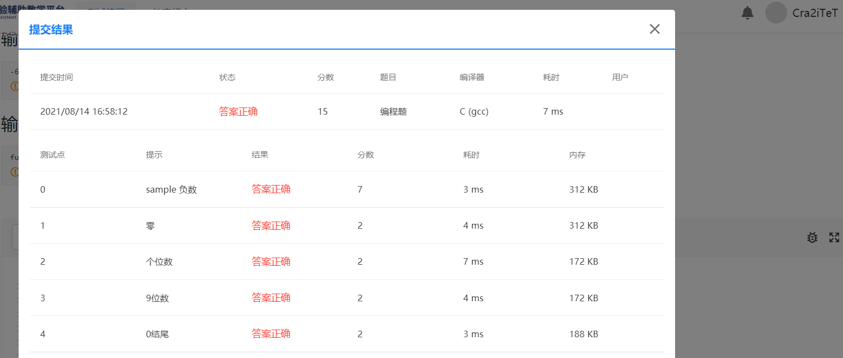

## 32基础编程题目集：7-26 [单词长度](https://pintia.cn/problem-sets/14/problems/806)

### 32.1 题目编号及题目说明

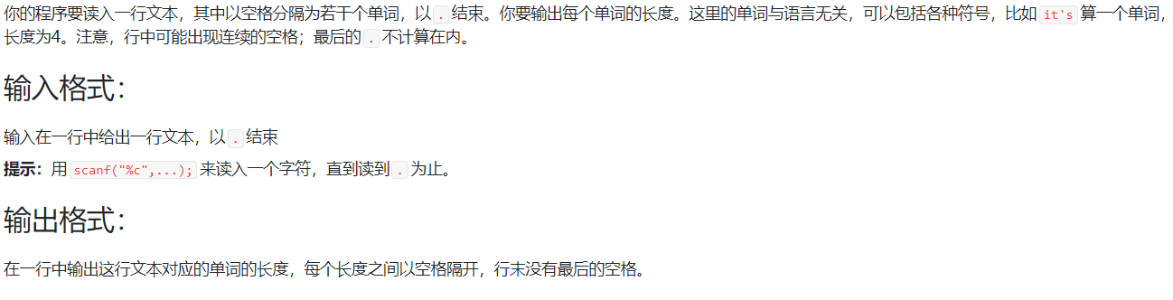

### 32.2程序功能测试及说明

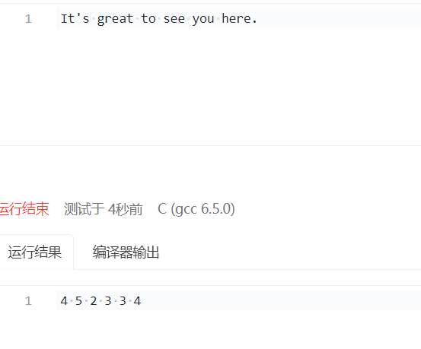

### 32.3 程序设计思路及结构说明

运用循环输入单个字符，组合成一个字符串，计算长度

### 32.4 程序源代码

#include<stdio.h>

int main(){

char cC;

int i;

int iFlag=0; //是否要结束标志

while(1){

scanf("%c",&cC);

if(cC==32){

if(i!=0){

if(iFlag!=0){

printf(" ");

}

printf("%d",i);

i=0;

iFlag=1;

}

}else if(cC=='.'){

if(i!=0){

printf("%d",i);

}

return 0;

}

else

i++;

}

return 0;

}

### 32.5 题目评分

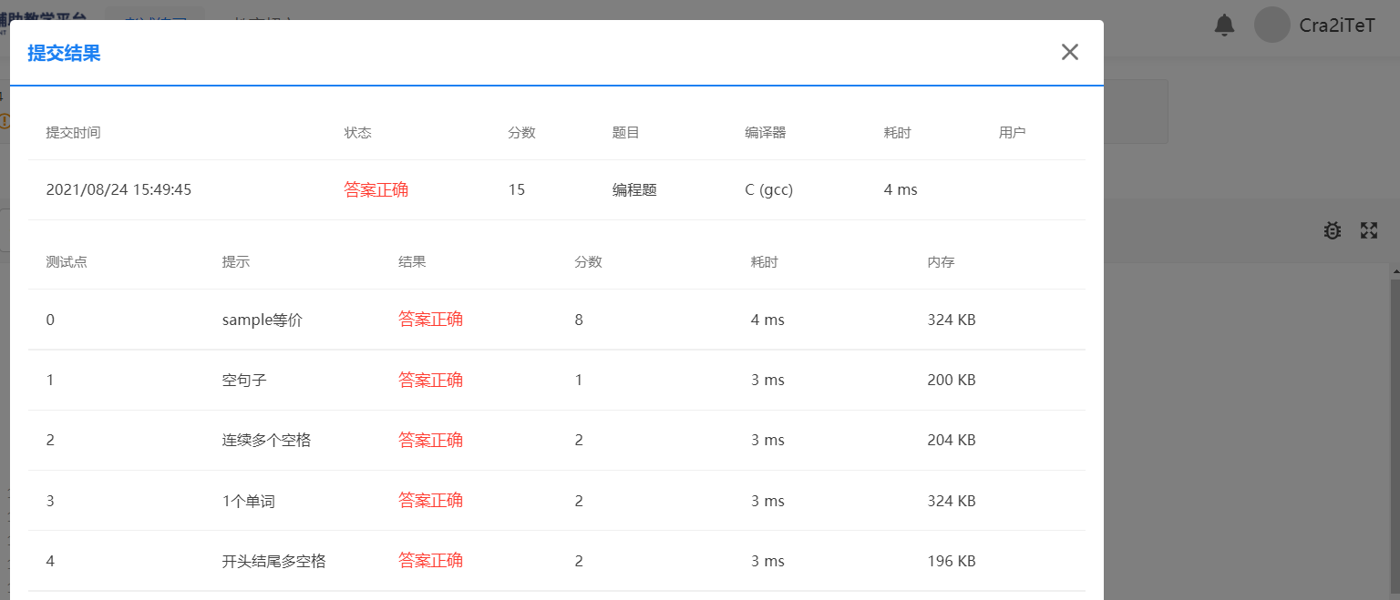

## 33基础编程题目集：7-27 冒泡法排序

### 33.1 题目编号及题目说明

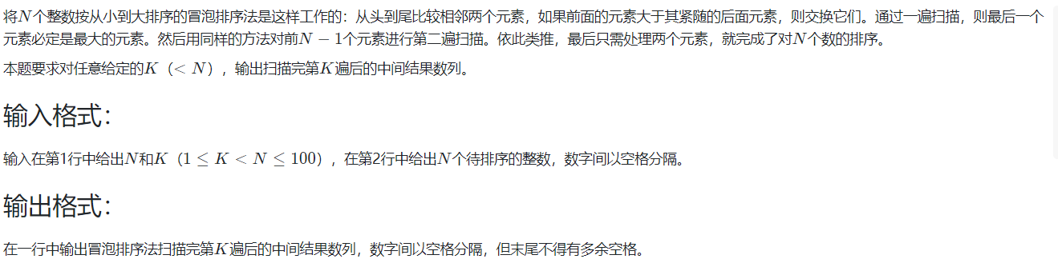

### 33.2程序功能测试及说明

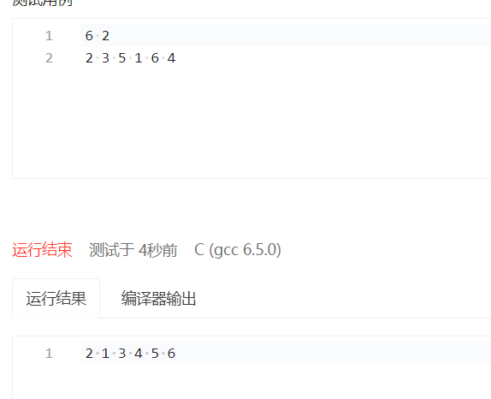

### 33.3 程序设计思路及结构说明

利用循环嵌套，有嵌套的循环进行比较，符合条件的便开始交换

### 33.4 程序源代码

#include<stdio.h>

int main(){

int iN,iK;

scanf("%d%d",&iN,&iK);

int iA[100];//最大只有100，如果更多或者未知就用动态

int i;

//getchar();

for(i=0;i<iN;i++){

scanf("%d",&iA[i]);

//getchar();

//printf("%d------\n",a[i]);

}

int j,temp;

for(i=0;i<iK;i++){

for(j=0;j<iN-1-i;j++){

if(iA[j]>iA[j+1]){

temp=iA[j];

iA[j]=iA[j+1];

iA[j+1]=temp;

}

/\*int l;

for(l=0;l<n;l++)

printf("%d ",a[l]);

printf("------\n");\*/

}

}

for(i=0;i<iN;i++){

printf("%d",iA[i]);

if(i!=iN-1)

printf(" ");

}

return 0;

}

### 33.5 题目评分

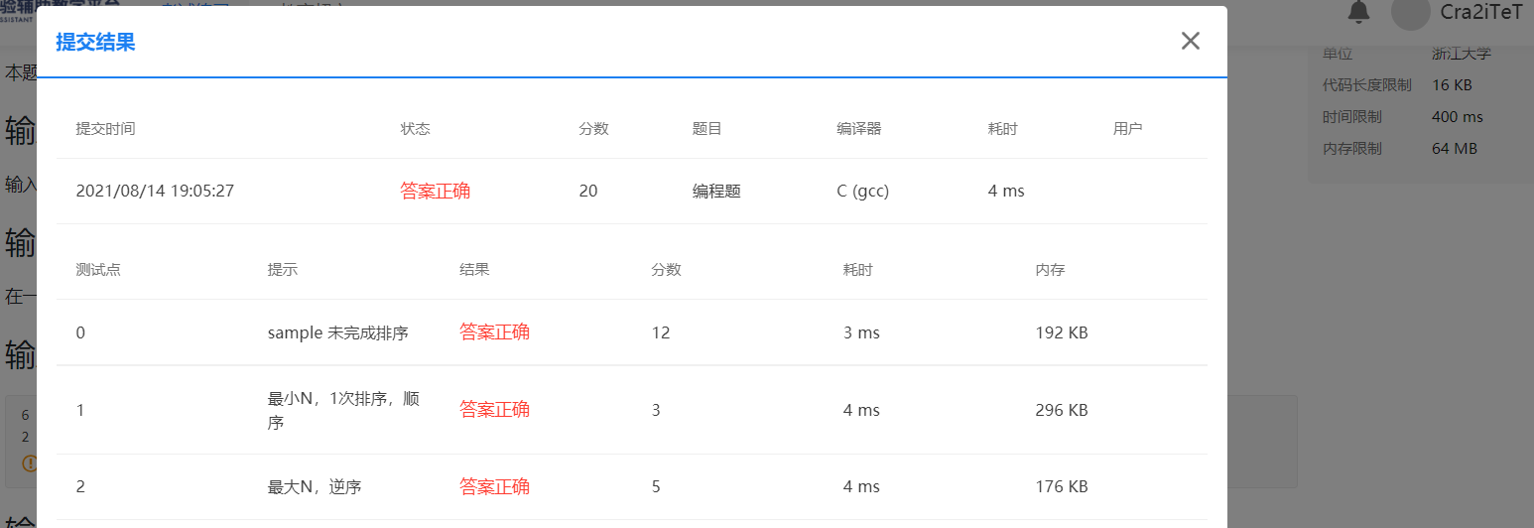

## 34 基础编程题目集：7-5 [龟兔赛跑](https://pintia.cn/problem-sets/14/problems/802)

### 34.1 题目编号及题目说明

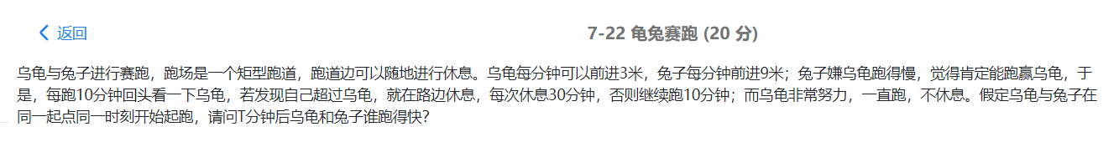

### 34.2程序功能测试及说明

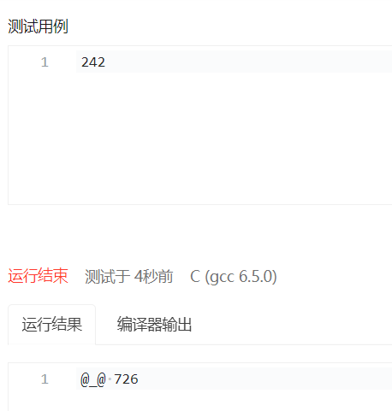

### 34.3 程序设计思路及结构说明

每十分钟计算兔子是否超过乌龟，超过就让乌龟自己跑30分钟

### 34.4 程序源代码

#include<stdio.h>

int main(){

int iM;

scanf("%d",&iM);

int iS1=0,iS2=0;

int index=0;

int i;

for(i=1;i<=iM;i++){

iS1+=3;

iS2+=9;

if(i%10==0){

if(iS2>iS1){

for(index=0;index<30&&i<iM;index++,i++){

iS1+=3;

}

}

}

}

if(iS2>iS1){

printf("^\_^ %d",iS2);

}

if(iS2<iS1){

printf("@\_@ %d",iS1);

}

if(iS2==iS1){

printf("-\_- %d",iS2);

}

return 0;

}

### 34.5 题目评分

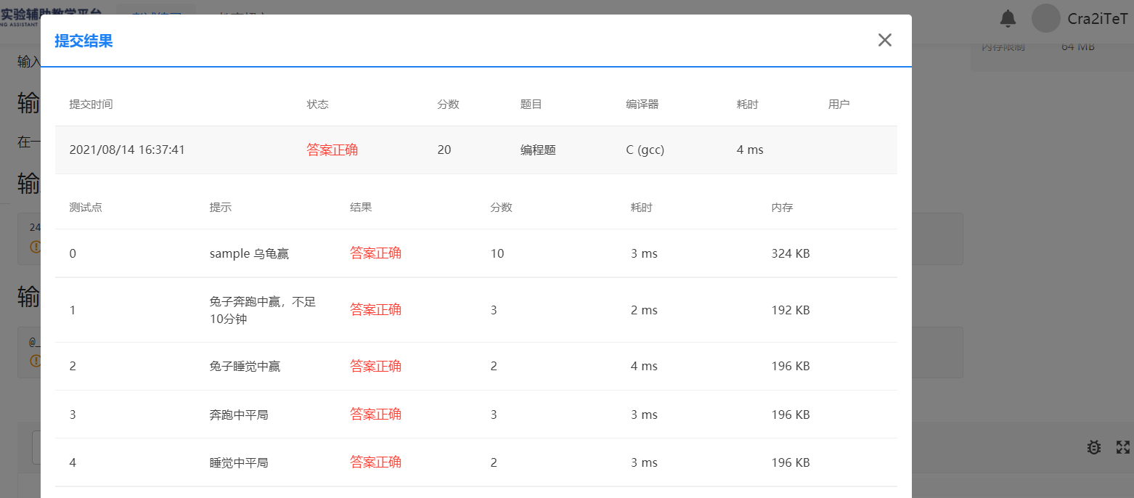

## 35 基础编程题目集：7-30 支票面额

### 35.1 题目编号及题目说明

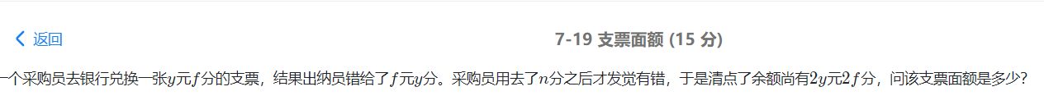

### 35.2程序功能测试及说明

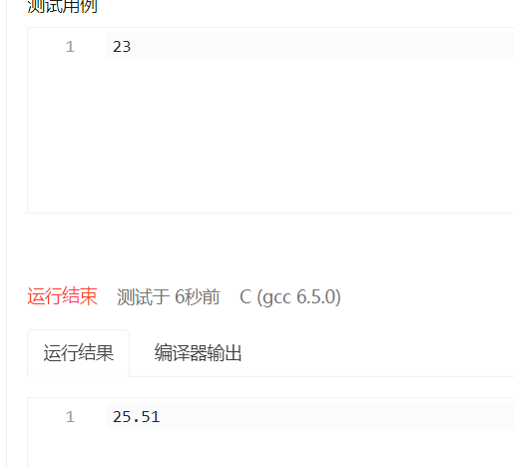

### 35.3 程序设计思路及结构说明

### 经过计算y的范围被缩小在0-49

### 35.4 程序源代码

#include<stdio.h>

int main(){

int iF,iY,iN;

scanf("%d",&iN);

//y的范围0-49

int index=0;

for(iF=0;iF<100;iF++){

for(iY=0;iY<49;iY++){

if((98\*iF-199\*iY)==iN){

printf("%d.%d",iY,iF);

index=1;

return 0;

}

}

}

if(!index){

printf("No Solution");

return 0;

}

}

### 35.5 题目评分

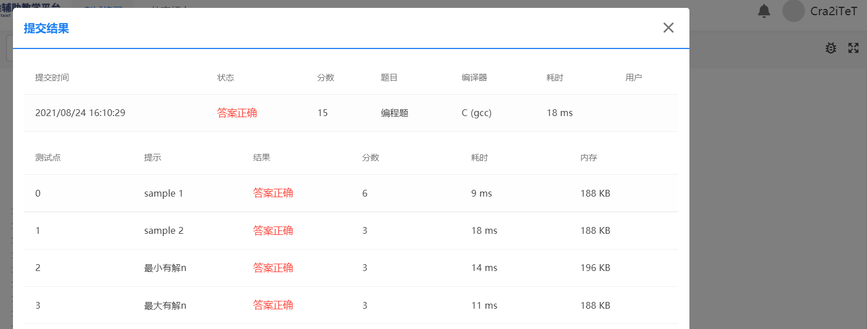

## PTA成绩及心得体会

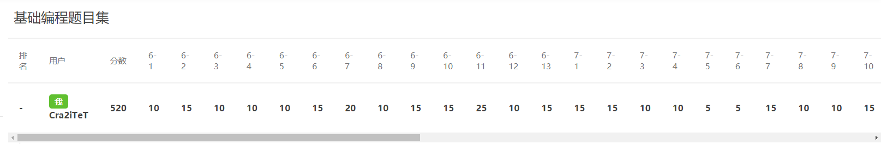

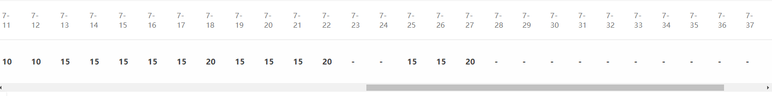

心得体会：

第十二周考完试以后，我只有在一个星期内跟着教学视频做了一个简单的职工分类系统，此后再没有碰过C++，C/C++的内容已经忘得差不多了，好在这个暑假有坚持学Java，因此C++的三大特性以及面向对象还能在一定程度上应用；这次热手练习慢慢带我找回了当初学习C/C++的感觉，帮助我逐步重新拾起之前的知识。